

UNIVERSIDAD TECNOLÒGICA INDOAMÉRICA
FACULTAD DE CIENCIAS ADMINISTRATIVAS Y ECONÓMICAS

CARRERA DE ADMINISTRACIÓN DE EMPRESAS Y NEGOCIOS

TEMA:

PLAN DE NEGOCIOS PARA LA PRODUCCIÓN Y COMERCIALIZACIÓN DE MAQUILLAJE BASADO EN ACEITE DE ROSA MOSQUETA Y FRAGANCIA DE ROSAS EN LA CIUDAD DE LATACUNGA, PROVINCIA DE COTOPAXI.

Trabajo de titulación previo a la obtención del título de Ingeniera en Administración de Empresas y Negocios.

Autor:
Espinosa Pino Mishell
Tutor:
Lic. López Samaniego Cristopher Neptali. Mg.

PORTADA

AMBATO – ECUADOR 2018

AUTORIZACIÓN POR PARTE DEL AUTOR PARA LA CONSULTA, REPRODUCCIÓN PARCIAL O TOTAL, Y PUBLICACIÓN ELECTRÓNICA DEL TRABAJO DE TITULACIÓN
Yo, Mishell Carolina Espinosa Pino declaro ser autora del trabajo de investigación “PLAN DE NEGOCIOS PARA LA PRODUCCIÓN Y COMERCIALIZACIÓN DE UN MAQUILLAJE BASADO EN ACEITE DE ROSA MOSQUETA Y FRAGANCIA DE ROSAS EN LA CIUDAD DE LATACUNGA”, como requisito para optar el grado de “Ingeniera en Administración de Empresas y negocios” autorizo al Sistema de Bibliotecas de la Universidad Tecnológica Indoamérica, para que con fines netamente académicos divulgue esta obra a través del Repositorio Digital Institucional (RDI-UTI).
Los usuarios del RDI-UTI podrán consultar el contenido de este trabajo en las redes de información del país y del exterior, con las cuales la Universidad tenga convenios. La universidad Tecnológica Indoamérica no se hace responsable por el plagio o copia del contenido parcial o total de este trabajo.
Del mismo modo, acepto que los Derechos del Autor, Morales y Patrimoniales, sobre esta obra, serán compartidos entre mi persona y la Universidad Tecnológica Indoamérica, y que no tramitaré la publicación de esta obra en ningún otro medio, sin autorización expresa de la misma. En caso de que exista el potencial de generación de beneficios económicos o patentes, producto de este trabajo, acepto que se deberán firmar convenios específicos, adicionales, donde se acuerden los términos de adjudicación de dichos beneficios.
Para consecuencia de esta autorización, en la ciudad de Ambato a los -- días del mes de ----- de -----, firmo conforme:
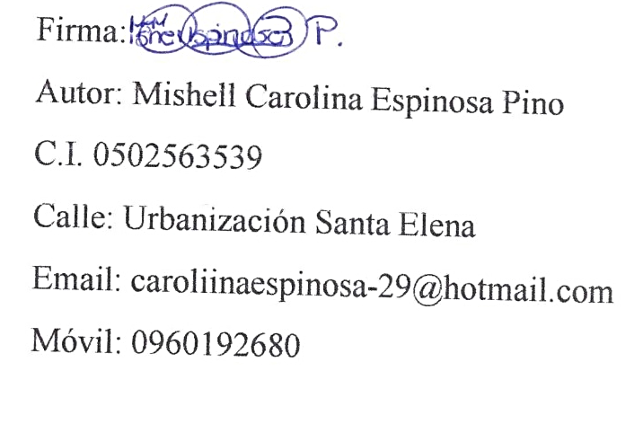
Firma:
Autor: Mishell Carolina Espinosa Pino
C.I. 0502563539
Calle: Urbanización Santa Elena
Email: caroliinaespinosa-29@hotmail.com
Móvil: 0960192680

APROBACIÓN DEL TUTOR
En mi calidad de Director del Trabajo de Investigación “PLAN DE NEGOCIOS PARA LA PRODUCCIÓN Y COMERCIALIZACIÓN DE UN MAQUILLAJE A BASE DE ACEITE DE ROSA MOSQUETA Y FRAGANCIAS DE ROSAS EN LA CIUDAD DE LATACUNGA, PROVINCIA DE COTOPAXI” presentado por Mishell Carolina Espinosa Pino, para optar por el título de Ingeniero en Administración de Empresas y Negocios,
CERTIFICO
Que dicho trabajo de investigación ha sido revisado en todas sus partes y considero que reúne los requisitos y méritos suficientes para ser sometido a la presentación pública y evaluación por parte del tribunal examinador que se designe.

Ambato, 9 de Abril del 2019

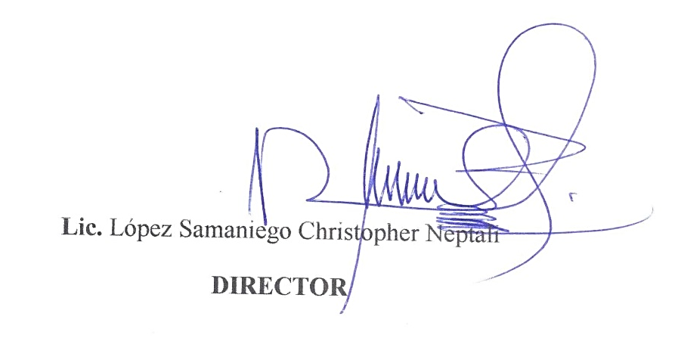

Lic. López Samaniego Christopher Neptali
DIRECTOR

DECLARACIÓN DE AUTENTICIDAD

Quien suscribe, declaro que los contenidos y los resultados obtenidos en el presente trabajo de investigación, como requerimiento previo para la obtención del Título de Ingeniero/a en Administración de Empresas y Negocios, son absolutamente originales, auténticos y personales y de exclusiva responsabilidad legal y académica del autor.

Ambato, 9 de Abril del 2019

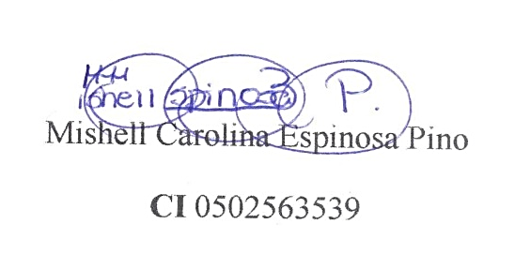

Mishell Carolina Espinosa Pino
CI 0502563539

APROBACIÓN DEL TRIBUNAL DE GRADO
El trabajo de Titulación, ha sido revisado, aprobado y autorizada su impresión y empastado, sobre el Tema: “PLAN DE NEGOCIOS PARA LA PRODUCCIÓN Y COMERCIALIZACIÓN DE UN MAQUILLAJE BASADO EN ACEITE DE ROSA MOSQUETA Y FRAGANCIA DE ROSAS EN LA CIUDAD DE LATACUNGA”, previo a la obtención del Título de Ingeniera en Administración de Empresas y negocios, reúne los requisitos de fondo y forma para que el estudiante pueda presentarse a la sustentación del trabajo de titulación.

Ambato, 9 de Abril del 2019
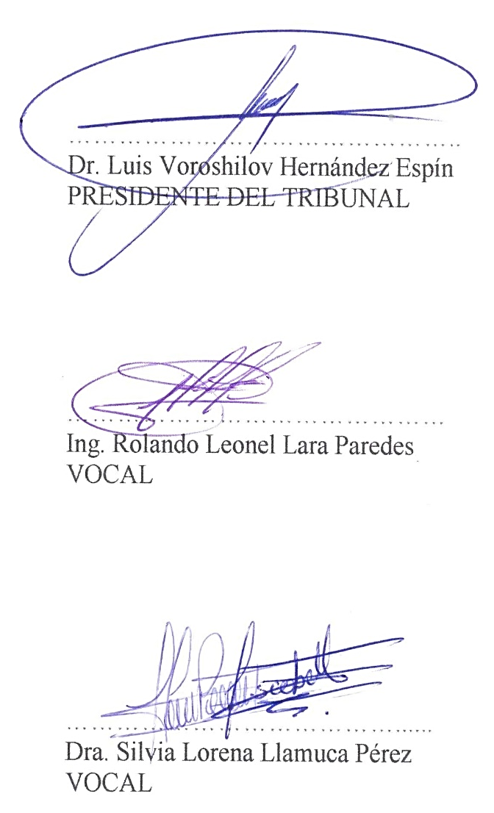

………………………………………..
Dr. Luis Voroshilov Hernández Espín
PRESIDENTE DEL TRIBUNAL

………………………………………
Ing. Rolando Leonel Lara Paredes
VOCAL

…………………………………......
Dra. Silvia Lorena Llamuca Pérez
VOCAL

AGRADECIMIENTO
En primer lugar, quiero agradecer a Dios y a mi ángel por permitirme llegar a cumplir mis metas y darme sabiduría, a mis padres y hermanas por el apoyo moral y económico y por ser el pilar fundamental en mi vida y no dejarme sola.
Agradezco de manera especial a mi tutor Ing. Christopher López por la paciencia para llevar a cabo el presente proyecto.
Gracias

DEDICATORIA

El presente trabajo es dedicado a mi familia que ha estado junto a mí en este proceso ayudándome y apoyándome para alcanzar mis metas, y a mis docentes, quienes me dieron grandes enseñanzas para culminar con dicho trabajo.
Mishell Carolina Espinosa Pino
UNIVERSIDAD TECNOLÓGICA INDOAMÉRICA
FACULTAD DE CIENCIAS ADMINISTRATIVAS Y ECONÓMICAS
CARRERA DE ADMINISTRACIÓN DE EMPRESAS Y NEGOCIOS
TEMA: “PLAN DE NEGOCIOS PARA LA PRODUCCIÓN Y COMERCIALIZACIÓN DE MAQUILLAJE BASADO EN ACEITE DE ROSA MOSQUETA Y FRAGANCIA DE ROSAS EN LA CIUDAD DE LATACUNGA”.
AUTORA: Mishell Carolina Espinosa Pino
TUTOR: Lic. Christopher López.Mg.

RESUMEN EJECUTIVO
El plan de negocios está enfocado a la elaboración de un maquillaje natural para satisfacer las necesidades del consumidor, los cuales buscan maquillajes que ayudan a hidratar su piel, que no tengan componentes químicos y evite el acné. En la provincia de Cotopaxi en la zona 05 Latacunga; la demanda en la elaboración de maquillajes procesados es alta, por eso se necesita de innovación y para obtener el valor agregado en la producción. “Creaciones Makeup” tiene como propósito brindar un maquillaje de calidad, que sea innovador en su empaque y en los componentes que se utilizara, por lo que se crea dicho proyecto para la producción y comercialización con la presentación del maquillaje suelto natural. Para la creación de dicha idea se realizó estudios respectivos, en el área de marketing se detalle la producción, organización y finanzas para conocer si el proyecto es rentable y dará un resultado positivo en el mercado. La metodología que se aplico fue con el instrumento primario, la misma que fue de gran ayuda para elaborar las encuestas y levantar información a los consumidores sobre los gustos y preferencias sobre el maquillaje, se realizó a 323 personas las cuales tiene un rango de edad de 15-54 años. Al finalizar con el emprendimiento de los maquillajes, se obtuvo como resultado que la demanda de la producción es positiva; es decir que el producto tiene aceptación en el mercado objetivo y se puede posicionar sin problema ya que tiene ingredientes naturales como aceite de rosa mosqueta. A través de un estudio financiero se pudo determinar que el proyecto es factible. Los indicadores financieros dan un resultado favorable que determina la factibilidad financiera del problema, se sustenta esta opinión con el valor actualizado neto, tasa interna de retorno, la tasa mínima aceptable de rendimiento, beneficio costo y razones de liquidez, lo cual indica que el emprendimiento es positivo.

DESCRIPTORES: aceite de rosa mosqueta, maquillaje, mercado objetivo, plan de negocios.
UNIVERSIDAD TECNOLÓGICA INDOAMÉRICA
FACULTAD DE CIENCIAS ADMINISTRATIVAS Y ECONÓMICAS
CARRERA DE ADMINISTRACIÓN DE EMPRESAS Y NEGOCIOS
THEME: “BUSINESS PLAN FOR PRODUCTION AND MARKETING OF MAKEUP BASED ON ROSEHIP OIL AND ROSE FRAGANCE IN LATACUNGA”.
AUTHOR: Mishell Carolina Espinosa Pino
TUTOR: Lic. Christopher López. Mg.

ABSTRACT
The business plan is focused on the development of a natural makeup to meet consumer’s needs, who look for makeup that helps moisturize their skin, which do not have chemical components and prevents acne. In Cotopaxi province, zone 05 in Latacunga; there is a great demand ok makeup elaboration, so innovation is required and in order to obtain added value to the production. “Creaciones Makeup” aims to provide a quality makeup, which has an innovative package and the components that will be used, so this project is created for production and marketing with the presentation of natural light makeup. For the creation of this idea, respective studies were carried out, in the marketing area the production, organization and finances are detailed to know if the project is profitable and it will give a positive result in the market. The primary instrument was applied as a methodology, which was useful to create the surveys for data collection about consumers’ likes and dislikes related to makeup, it was carried out to 323 people with range from 15-54 years old. In order to conclude with the makeup business, the result was that the demand for the production is positive; that means the product has acceptance in the target market and it can be positioned without problems due to it has natural ingredients like rosehip oil. Through a financial study, it was possible to determine that the project is feasible, this opinion is sustained with the internal rate of return because it is higher than the minimum acceptable rate of return, and the current net value is acceptable, therefore the entrepreneurship is positive.

KEYWORDS: business plan, makeup, rosehip oil, target market.

ÍNDICE DE CONTENIDOS
PORTADA 1
AUTORIZACIÓN POR PARTE DEL AUTOR PARA LA CONSULTA, REPRODUCCIÓN PARCIAL O TOTAL, Y PUBLICACIÓN ELECTRÓNICA DEL TRABAJO DE TITULACIÓN II
APROBACIÓN DEL TUTOR III
DECLARACIÓN DE AUTENTICIDAD IV
APROBACIÓN DEL TRIBUNAL DE GRADO V
AGRADECIMIENTO VI
RESUMEN EJECUTIVO VIII
ABSTRACT IX
ÍNDICE DE CONTENIDOS X
ÍNDICE DE TABLAS XIII
ÍNDICE DE GRÁFICOS XV
INTRODUCCIÓN 1
CAPITULO I 3
ÁREA DE MARKETING 3
1.1. DEFINICIÓN DEL PRODUCTO O SERVICIO 3
1.1.1. Especificación del Servicio o Producto. 3
1.1.2. Aspectos innovadores (diferenciadores) que proporciona. 4
1.2. DEFINICIÓN DEL MERCADO 4
1.2.1. Qué mercado se va a tocar en general. 4
1.2.1.1 Categorización de sujetos. 5
1.2.1.2 Estudio de Segmentación 5
1.2.1.3 Plan de muestreo 6
1.2.1.3 Prueba piloto para obtener la muestra 7
1.2.1.3 Formula de investigación no probabilístico 8
1.2.1.4 Diseño y recolección de información. 11
1.2.1.5 Análisis e Interpretación 15
1.2.2 Demanda Potencial 26
1.3 ANÁLISIS DEL MACRO Y MICRO AMBIENTE 27
1.3.1 Análisis del microambiente 27
1.3.2 Análisis del Macro Ambiente 30
Matriz de evaluación de los factores externos 30
1.3.3 Proyección de la oferta. 38
1.4 DEMANDA POTENCIAL INSATISFECHA 39
1.5 Promoción y publicidad que se realizará. (Canales de Comunicación) 39
1.5.1. Diseño del empaque del producto 41
1.6 SISTEMA DE DISTRIBUCIÓN A UTILIZAR 42
1.7 SEGUIMIENTO DE CLIENTES 43
1.8 ESPECIFICAR MERCADOS ALTERNATIVOS 44
CAPITULO II 47
ÁREA DE PRODUCCIÓN (OPERACIONES) 47
2.1. DESCRIPCIÓN DEL PROCESO 47
2.1.1. Descripción de proceso de transformación del bien o servicio. 47
2.1.2. Descripción de instalaciones, equipos y personas 49
2.1.3. Tecnología a aplicar 51
2.2. FACTORES QUE AFECTAN EL PLAN DE OPERACIONES 52
2.2.1. Ritmo de producción 52
2.2.2. Nivel de inventario promedio 53
2.2.3. Número de trabajadores 53
2.3 CAPACIDAD DE PRODUCCIÓN 53
2.3.1 Capacidad de producción futura. 53
2.4 DEFINICIÓN DE RECURSOS NECESARIOS PARA LA PRODUCCIÓN 54
2.4.1 Especificaciones de materias primas y grado de sustitución que pueden presentar 54
2.5 CALIDAD 55
2.5.1 Método de control de calidad 55
2.6 NORMATIVAS Y PERMISOS QUE AFECTAN SU INSTALACIÓN. 56
2.6.1 Seguridad e Higiene Ocupacional 56
CAPITULO III 62
ÁREA DE ORGANIZACIÓN Y GESTIÓN 62
3.1. ANÁLISIS ESTRATÉGICO Y DEFINICIÓN DE OBJETIVOS 62
3.1.1. Visión de la empresa. 62
3.1.2. Misión de la empresa. 62
3.1.3. Análisis FODA 62
3.2. ORGANIZACIÓN FUNCIONAL DE LA EMPRESA 64
3.2.2. Organigrama Funcional 65
3.2.2 Describa brevemente los cargos del organigrama. 66
3.3. CONTROL DE GESTIÓN 69
3.3.1. Indicadores de gestión. 69
3.4. NECESIDADES DE PERSONAL 70
CAPITULO IV 71
ÁREA JURÍDICA LEGAL 71
4.1. DETERMINACIÓN DE LA FORMA JURÍDICA 71
4.2. PATENTES Y MARCAS 71
4.2.1. Tramitación de la patente 72
4.3. LICENCIAS DE FUNCIONAMIENTO 72
4.3.1. Obtención de la LUAE 73
4.3.2. Obtención del RUC 74
4.3.3. Obtención de la Patente Municipal 74
4.3.4. Obtención del Registro Mercantil 75
4.3.5. Obtención del permiso de Cuerpo de Bomberos 75
CAPITULO V 77
ÁREA FINANCIERA 77
OBJETIVOS DEL ESTUDIO DE FINANCIERO 77
5.1. PLAN DE INVERSIONES 77
5.2. PLAN DE FINANCIAMIENTO 79
5.3 CÁLCULO DE COSTOS Y GASTOS 79
1.1. CALCULO DE INGRESOS 88
1.2. FLUJO DE CAJA 90
1.3. PUNTO DE EQUILIBRIO 91
1.4. ESTADO DE RESULTADOS PROYECTADO 93
1.5. EVALUACIÓN FINANCIERA 94
BIBLIOGRAFÍA 96
ANEXOS 100

ÍNDICE DE TABLAS
Tabla 1 Categorización de sujetos 5
Tabla 2 Dimensión Conductual 5
Tabla 3 Dimensión Geográfica 6
Tabla 4 Dimensión Demográfica 6
Tabla 5 Prueba piloto 7
Tabla 6. Estudiar al consumidor sus gustos y preferencias en nivel de aceptación del producto. 9
Tabla 7. Determinar características del producto acorde con las expectativas del cliente y el mercado 10
Tabla 8. Analizar los canales de distribución que son de mayor preferencia para el consumidor 10
Tabla 9. Conocer el mercado potencial 14
Tabla 10. Utiliza Usted maquillaje? 15
Tabla 11. Qué tipo de maquillaje utiliza? 16
Tabla 12. De las siguientes marcas que tienen los maquillajes, califique en orden de preferencia siendo 1 la mayor preferencia y 6 la menor preferencia. 17
Tabla 13. Qué tipo de problemas a notado luego del uso del maquillaje? Marque con una (x) una opción. 18
Tabla 14. De las siguientes características que tienen el maquillaje califíquelas en orden de importancia siendo 1 más importante y 6 menos importante. 19
Tabla 15. De los siguientes medio de comunicación seleccione en orden de importancia siendo 1 la mayor importancia y 4 la de menor importancia. 20
Tabla 16. Cuál es el horario que dedica a medios de comunicación 21
Tabla 17. Cuanto destina para la compra del maquillaje 22
Tabla 18. De los siguientes establecimientos de compra que tiene el maquillaje califique en orden la preferencia siendo 1 la mayor preferencia y 5 la de menor preferencia 23
Tabla 19. Conoce los beneficios que le proporciona un maquillaje a base de aceite de rosa mosqueta 24
Tabla 20. De existir en el mercado un maquillaje a base de aceite de rosa mosqueta, usted lo compraría 25
Tabla 21. Demanda potencial en unidades 26
Tabla 22. Proyección de la demanda potencial en dólares 27
Tabla 23. Poder de negociación de los proveedores 28
Tabla 24. Rivalidad entre competidores 28
Tabla 25. Poder de negociación de los clientes 29
Tabla 26. Amenaza de nuevos competidores 29
Tabla 27. Amenaza de nuevos productos sustitutos 29
Tabla 28. Matriz de evaluación de las cinco fuerzas de Porter 30
Tabla 29. Matriz de evaluación de los factores externos 31
Tabla 30. Nivel de impacto 31
Tabla 31. Matriz de evaluación de factores internos 32
Tabla 32. Matriz del perfil competitivo 34
Tabla 33. Matriz FODA 35
Tabla 34. Plan de contingencia 36
Tabla 35. Plan de acción 37
Tabla 36. Proyección de la oferta en dólares 38
Tabla 37. Análisis de la oferta proyectada 38
Tabla 38. Análisis de la DPI, proyectada en dólares 39
Tabla 39. Descripción de proceso de transformación del bien o servicio. 47
Tabla 40. Equipos para la producción 50
Tabla 41. Personal 51
Tabla 42. Tecnología aplicar 52
Tabla 43. Ritmo de producción 52
Tabla 44. Niveles de Inventario Promedio 53
Tabla 45. Número de trabajadores 53
Tabla 46. Capacidad de Producción futura 53
Tabla 47. Materia Prima Sustituible 54
Tabla 48. Descripción de la materia prima 54
Tabla 49. Lista de verificación 55
Tabla 50. Causas identificada para el diagrama de Pareto. 55
Tabla 51. Requisitos para el reclutamiento del gerente 66
Tabla 52. Requisitos para el reclutamiento del operario de producción 67
Tabla 53. Requisitos para el reclutamiento de contador 68
Tabla 54. Requisitos para el reclutamiento del vendedor 69
Tabla 55. Indicadores de gestión 70
Tabla 56. Necesidades de Personal 70
Tabla 57. Plan de inversión 78
Tabla 58. Plan de financiamiento 79
Tabla 59. Detalle de costos 80
Tabla 60. Proyección de costos 81
Tabla 61. Proyección de costos 82
Tabla 62. Gastos administrativos 83
Tabla 63. Gastos de ventas 83
Tabla 64. Gastos financieros 84
Tabla 65. Gastos administrativos 85
Tabla 66. Gastos administrativos 86
Tabla 67. Gastos de ventas 86
Tabla 68. Gastos de ventas 86
Tabla 69. Gastos financieros 87
Tabla 70. Calculo mano de obra 87
Tabla 71. Calculo de las depreciaciones 88
Tabla 72. Proyección de la depreciación 88
Tabla 73. Calculo de ingresos 89
Tabla 74. Proyección de ingresos 89
Tabla 75. Proyección de ingresos 89
Tabla 76. Flujo de caja 90
Tabla 77. Punto de equilibrio 92
Tabla 78. Punto de equilibrio 92
Tabla 79. Estado de resultados proyectado 94
Tabla 80. TMAR 95
Tabla 81. Evaluación financiera 95
Tabla 82. Evaluación financiera 95

ÍNDICE DE GRÁFICOS
Gráfico 1. Prueba piloto 7
Gráfico 2. Nuevas tecnologías para la elaboración de maquillajes 11
Gráfico 3. Conocer la maquina adecuada para la producción 11
Gráfico 4. Precios maquillajes procesados 13
Gráfico 5. Precios maquillajes naturales 13
Gráfico 6. Utilización de maquillajes 15
Gráfico 7. Tipo de maquillajes 16
Gráfico 8. Marcas de maquillaje 17
Gráfico 9. Problemas en el maquillaje 18
Gráfico 10. Características de maquillaje 19
Gráfico 11. Redes sociales 20
Gráfico 12. Medios de comunicación 21
Gráfico 13. Compra de maquillaje 22
Gráfico 14. Establecimientos de compra 23
Gráfico 15. Beneficio rosa mosqueta 24
Gráfico 16. Componente Rosa mosqueta 25
Gráfico 17 Proyección demanda potencial en unidades 27
Gráfico 18. Publicidad 40
Gráfico 19. Otros costes de publicidad 40
Gráfico 20. Intensidad de la publicidad 40
Gráfico 21. Marca del producto 41
Gráfico 22. Diseño de la caja 42
Gráfico 23. Diseño de la caja con la marca 42
Gráfico 24. Diseño del envase del producto 42
Gráfico 25. Distribución 43
Gráfico 26. Formato de Seguimiento de clientes. 44
Gráfico 27. Árbol de problemas negativo 45
Gráfico 28. Árbol de problemas positivo 46
Gráfico 29. Flujograma de procesos 48
Gráfico 30. Mapa de procesos 49
Gráfico 31. Equipos para la producción 50
Gráfico 32. Pareto 55
Gráfico 33. Requisitos microbiológicos para los productos cosméticos 60
Gráfico 34. Condiciones 60
Gráfico 35. Mapa Estratégico 63
Gráfico 36. Formulas punto de equilibrio 92
Gráfico 37. Punto de equilibrio 93

INTRODUCCIÓN
El presente plan de negocios se enfoca en la creación de una empresa la cual está enfocada en la producción y comercialización de maquillaje a base de aceite de rosa mosqueta y fragancias de rosas, con el fin de satisfacer las necesidades del consumidor, enfocándonos en el cuidado de la piel con un maquillaje que contiene componentes naturales los cuales ayudaran a hidratar y mantener la piel libre de acné, se debe investigar, analizar e interpretar la información que se encuentra en fuentes primarias y secundarias, esto nos permite observar las preferencias del cliente en cuanto calidad, empaque del producto y sobre todo el precio que es un factor importante para la economía de la ciudad de Latacunga, provincia de Cotopaxi, así podemos determinar la aceptación que va a tener el nuevo producto en los mercados existentes. El esquema para el desarrollo de la investigación se detalla:
Capítulo I: Hace referencia a todo lo que se realiza en el área de marketing, la definición, el producto, el mercado objetivo y las innovaciones que se realizara a futuro, se detalla el plan de muestreo lo cual especifica el número exacto de las encuestas que ayudar a descubrir las necesidades del cliente, también se proyecta la oferta y la demanda del producto que se va a elaborar, se determina cuales será los canales de comunicación y distribución y para finalizar si indica cómo se va a determinar el seguimiento a los clientes y fijar los mercados alternativos que puede cubrir en el emprendimiento.
Capítulo II: Se trata del área de producción en donde se va determinando los pasos del proceso de producción, descripciones de instalaciones de equipos, personas, tecnología aplicar, ritmo de producción, nivel de inventario, capacidad de producción a futuro, definición de recursos, normativas, permisos y seguridad e higiene ocupacional.
Capítulo III: Describe la organización del proyecto, la misión y visión que se realiza, el orden jurídico, detalla las obligaciones y responsabilidades que son necesarias para cada cargo administrativo.
Capítulo IV: Se menciona los trámites legales y los requisitos obligatorios para poner en funcionamiento la empresa con los lineamientos respectivos, describir los pasos para obtener la patente, marcas y detallar los tipos de licencia ayuda a que la empresa sea legal y tenga todos en orden.
Capítulo V: Es el área financiera en donde se determina la factibilidad financiera del proyecto, con los parámetros del plan de financiamiento, plan de inversión, detalle de costos, cálculo de costos y gastos, evaluación financiera, el cual consta del valor neto, tasa interna de retorno, beneficio costo y periodo de recuperación de la inversión.

CAPÍTULO I

ÁREA DE MARKETING

DEFINICIÓN DEL PRODUCTO O SERVICIO
Es un plan de negocios dónde se trata de crear una empresa dedicada a la producción y comercialización de un maquillaje natural compacto, el cual será útil para el cuidado de la piel de las mujeres, el maquillaje está compuesto por ingredientes naturales como, aceite de rosa mosqueta y fragancia de rosas, los cuales se componen por vitaminas, que ayudan a hidratar la piel y evitar el acné, el producto se comercializara en la ciudad de la Latacunga.
Según la autora (Del Dago, 2005) define como maquillaje “todo producto usado para decorar o arreglar rasgos faciales o corporales de una persona; este se compone de diversos elementos con funciones determinadas para cada parte (ojos, labios, cejas, pestañas, etcétera).”

Especificación del Servicio o Producto.
Para la autora (Sierra, 2014) Las tendencias al natural no sólo incluyen ingredientes benéficos para nuestro cutis, también el concepto se acerca a una piel limpia, sana y con un maquillaje muy natural, fresco y realista.
En la elaboración del maquillaje natural se tomará como base el aceite de la rosa mosqueta por sus propiedades cicatrizantes y preventivas en la aparición del acné, también se aprovechará las características regeneradoras en las células por parte de la rosa mosqueta, así se medirá la factibilidad técnica y comercial de los maquillajes compactos naturales.
El producto que se presentara en el mercado es para darle al cliente la satisfacción necesaria al elegir un maquillaje natural, el cual ayuda a las mujeres a tener un mejor cuidado en la piel y no resacarla por los componentes químicos, los competentes que se utilizara en la producción del maquillaje contiene vitaminas que la piel necesita.

Aspectos innovadores (diferenciadores) que proporciona.
El autor (Phan, 2015) menciona que los consumidores exigen productos cada vez más innovadores y eficaces, lo que obliga a mantener una actitud de mejora continua. Cada año se reformula el 25% de los productos que hay en el mercado. Además, anualmente al menos un 10% de los productos incorporan nuevos ingredientes y moléculas.
Se creará un producto con componentes naturales, que ayudara al cuidado de la piel y a su vez cubrirá las imperfecciones, el maquillaje al ser natural no provoca alergias o irritaciones en la piel, no contiene perfumes químicos que pueden causar efectos secundarios en la piel.

DEFINICIÓN DEL MERCADO
El mercado es un conjunto de personas dispuestas a cubrir sus necesidades para poder satisfacerlas y comparten un mismo fin (Munuera & Rodriguez, 2007)

Qué mercado se va a tocar en general.
El mercado que se va a tratar en general son todas aquellas mujeres que necesitan cubrir las imperfecciones e hidratar la piel, está enfocado en la ciudad de Latacunga, provincia de Cotopaxi, que se encuentren en el área urbana, siendo mujeres, en un rango de edad entre los 15-54 años.

    - Qué mercado se va a tocar en general

1.2.1.1 Categorización de sujetos.
Tabla 1 Categorización de sujetos
Categorización | Sujeto | Mix Marketing
Quien compra | Consumidor | Plaza
Quien usa | Consumidor | Producto
Quien decide | Consumidor | Promoción – publicidad
Quien influye | Consumidor | Promoción – publicidad
Fuente: Investigación propia
Elaborado: Espinosa M. (2018)

Nota: Para desarrollar la categorización de sujetos, se utilizó la población económicamente activa de la ciudad de Latacunga, zona urbana, se obtuvo los datos del Instituto Nacional de Estadísticas y Censos, por ese motivo fue dirigida al consumidor.

1.2.1.2 Estudio de Segmentación
La segmentación de mercados nos ayuda a establecer conjunto de personas o potenciales clientes con características iguales para el análisis de la conducta de los consumidores, ayuda a generar estrategias de marketing (Baena V. , 2011)
Tabla 2 Dimensión Conductual
Variable | Descripción
Tipo de necesidad: | Social
Tipo de compra: | Comparación
Relación con la marca: | Si
Actitud frente al producto: | Positiva
Fuente: Investigación propia
Elaborado: Espinosa M. (2018)

Nota: Se analiza las actitudes que se tiene frente al producto y a la marca la misma que ayudara a descubrir si con dicho producto el consumidor va a tener una relación positiva al momento de comprar.

Tabla 3 Dimensión Geográfica

 |  | 2010 | 2017 | Tasa de crecimiento
País | Ecuador | 15.012.228 | 17.011.167 | 1.56
Región | Sierra | 6.692.336 | 6.815.474 | 1.84
Ciudad | Latacunga | 176.842 | 17.9936 | 1.75
Zona | Urbano | 66.075 | 67.231 | 1.75
Fuente: Instituto Nacional de Estadísticas y Censos, (2018)
Elaborado: Espinosa M. (2018)

Nota: Para realizar la proyección del año 2017, se utilizó la tasa de crecimiento de 1.56% que representa a Ecuador, 1.84% a la región sierra y 1.75% a la ciudad de la Latacunga y el mismo valor en la zona urbana. Los valores obtenidos son de la población del 2010, datos que se obtiene del Instituto Nacional de Estadísticas y Censos.
Tabla 4 Dimensión Demográfica
Variable | Descripción | Población
Edad | 15-54 | 66.075
Sexo | Femenino | 37.228
Socioeconómico | PEA mujeres ref. Latacunga | 35.285
Fuente: Instituto Nacional de Estadísticas y Censos, (2018)
Elaborado: Espinosa M. (2018)

Nota: La dimensión demográfica, se trata de dividir el mercado objetivo en un grupo más pequeño, para eso se tomó en cuenta la población económicamente activa de Latacunga en el rango de edad de 15 a 54 años de edad, se investigó los datos en el Instituto Nacional de Estadísticas y Censos, el mercado solo será enfocado a mujeres, al segmentar analizamos los posibles compradores del producto.

Plan de muestreo
Los autores (Krajewski & Ritzman, 2000) indican que el plan de muestreo es una función básica es determinar que parte de una realidad en estudio (población o universo) debe examinarse con la finalidad de hacer inferencias sobre dicha población.

Prueba piloto para obtener la muestra
Para obtener la probabilidad de ocurrencia y no ocurrencia se aplicó la siguiente pregunta en la prueba piloto a 30 mujeres. La pregunta fue: ¿Cuántos veces al año usted compra maquillajes?; teniendo los siguientes resultados:
Tabla 5 Prueba piloto
Datos | Frecuencia | % | Frecuencia Absoluta | % Acumulada
1 | 3 | 10 | 3 | 10
2 | 3 | 10 | 6 | 20
3 | 2 | 6,67 | 8 | 26,67
4 | 3 | 10 | 11 | 36,67
5 | 4 | 13,33 | 15 | 50
6 | 3 | 10 | 18 | 60
7 | 3 | 10 | 21 | 70
8 | 3 | 10 | 24 | 80
9 | 3 | 10 | 27 | 90
10 | 3 | 10 | 30 | 100
Total | 30 | 100
Fuente: Investigación propia
Elaborado: Espinosa M. (2018)

Nota: La prueba piloto es para conocer el valor del sigma, ya que al hablar de sigma es porque la investigación es no probabilístico, los veces que compra el maquillaje del 1 al 10, son valores que permiten calcular el promedio del consumo por año y la demanda en unidades para el mercado potencial.

Gráfico 1. Prueba piloto
Fuente: Investigación propia
Elaborado: Espinosa M. (2018)
Interpretación: Con la encuesta piloto sobre la pregunta cuantas veces compra maquillaje al año , se obtuvo como resultado que 13,33% 6,67% de las mujeres encuestadas nos indica que compran 4 maquillajes al año y el 6,67% compran 2 maquillajes al año.

Formula de investigación no probabilístico
N = $\frac{σ^{2}* Z²}{E ²}$
Simbología
N = Muestra
σ = Sigma
z = nivel de confianza 95% (1.96)
E = Rango de error
Desarrollo
Promedio:
10 + 1 = 11/2 = 5.50
Cálculo de la demanda en unidades
Para el cálculo en unidades se tomó en consideración que el 5.50 del promedio obtenido de la aplicación sigma correspondiente a la prueba piloto, de los resultados obtenidos en la pregunta: ¿Cuántos veces al año usted compra maquillajes?
N = $\frac{σ^{2}* Z²}{E ²}$
N = $\frac{{5.50}^{2}* 1.96²}{O.O5 ²}$
N = $\frac{30.25* 3.8411}{0.0025}$
N = 46.483 unidades
Calculo del promedio para la muestra
1 año --------- 5.5 5.5/12 =0,46
1 mes --------- 0,46
Calculo de la muestra
n = $\frac{σ^{2}* Z²}{E ²}$
n = $\frac{{0.46}^{2}* 1.96²}{O.O5 ²}$
n = $\frac{0.21* 3.8411}{0.0025}$
n = 323
Nota: El tamaño de la muestra será de 323 mujeres, número el cual indica que se deberá encuestar. Las mujeres serán seleccionadas de tal manera que la muestra sea representativa en la ciudad de Latacunga.
Cuadro de Necesidades
OBJETIVO ESPECIFICO N. 1
Tabla 6. Estudiar al consumidor sus gustos y preferencias en nivel de aceptación del producto.
Necesidades de información | Tipo de información | Fuentes | Instrumentos
Conocer los gustos y preferencias del consumidor | Primaria | Consumidor | Encuesta
Conocer las nuevas tecnologías para la elaboración de maquillajes | Secundaria | Investigación internet | Servicios Agrupados
Satisfacción del cliente en el precio. | Primaria | Consumidor | Encuesta
Conocer los productos de uso diario para el cuidado de la piel por parte del consumidor | Primaria | Consumidor | Encuesta
Conocer la maquina adecuada para la producción | Secundaria | Internet | Servicios Agrupados
Fuente: Investigación propia
Elaborado: Espinosa M. (2018)

OBJETIVO ESPECIFICO N. 2
Tabla 7. Determinar características del producto acorde con las expectativas del cliente y el mercado
Necesidades de información | Tipo de información | Fuentes | Instrumentos
Conocer sobre las características de nuestro producto | Secundaria | Internet | Servicios Agrupados
Investigar cómo cuida el consumidor su piel | Primaria | Consumidores | Encuesta
Conocer la competencia existente | Secundaria | Internet | Servicios Agrupados
Conocer el valor de los maquillajes naturales vs procesados | Secundaria | Internet | Servicios Agrupados
Conocer los gustos del consumidor | Primaria | Consumidor | Consumidor
Indagar sobre los beneficios de los productos naturales de uso capilar | Primaria | Distribuidores | Encuesta
Fuente: Investigación propia
Elaborado: Espinosa M. (2018)

OBJETIVO ESPECIFICO N. 3

Tabla 8. Analizar los canales de distribución que son de mayor preferencia para el consumidor

Necesidades de información | Tipo de información | Fuentes | Instrumentos
Conocer los puntos de venta de la competencia | Primaria | Puntos de venta | Observación
Conocer el mercado potencial | Secundaria | Estudio de segmentación | Sistema de información
Indagar los productos que ayudan al cuidado de la piel | Primaria | Cosmetólogo | Entrevista
Determinar el costos de la competencia | Primario | Puntos de venta | Observación
Investigar el costo mínimo de venta de los productos sustitutos | Primario | Puntos de venta | Observación
Determinar las marcas de mayor preferencia por el consumidor | Primario | Consumidor | Encuesta
Fuente: Investigación propia
Elaborado: Espinosa M. (2018)

Diseño y recolección de información.
Información Secundaria
Nuevas tecnologías para la elaboración de maquillajes
Un producto tiene que vivir un ciclo de vida compuesto por introducción, crecimiento, madurez y declive. En todo este proceso se hará presente la innovación y como mejorar la calidad del envasado y así dará un buen resultado con el mercado competitivo.
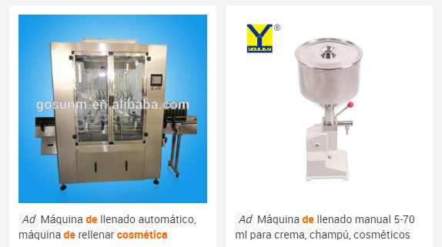
Gráfico 2. Nuevas tecnologías para la elaboración de maquillajes
Fuente: https://spanish.alibaba.com/g/cosmetic.manufacturing-machinery.html

Nota: Maquinaria para empacar los maquillajes.
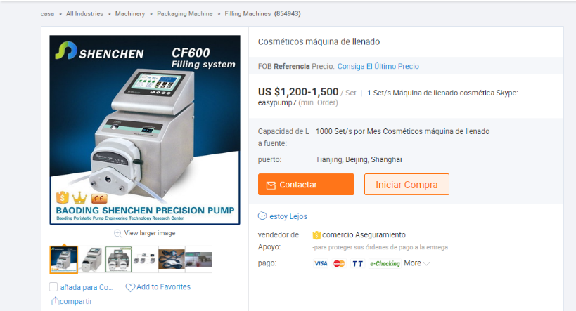
Gráfico 3. Conocer la maquina adecuada para la producción
Fuente: https://www.alibaba.com/product-detail/baoding-shenchen-f6-dispensing-peristaltic-pumps_60501189745.html

Nota: Maquinaria para la producción de maquillajes
Conocer sobre las características de nuestro producto
- No provoca daños en la piel
- Cuida la piel gracias a la avena
- Para cualquier tono de piel
- Compacta el sudor y la grasa
- Cicatriza y evita el acné
- Hidratante
Conocer la competencia existente
- Maybelline
- Maquillaje con filtro solar
- Variedad en los tonos de maquillaje
- Larga duración el maquillaje
- Suaviza la piel

- Mac
- Empaques reciclados
- Variedad en las presentaciones
- Contiene aceites procesados
- Maquillaje humectante

- L’Oreal
- Hidratante
- Textura no grasa
- Cobertura natural
- Todo tipo de piel

Conocer el valor de los maquillajes naturales vs procesados
El precio de los maquillajes procesados es mas elevado que los maquillajes naturales, por ejemplo maquillajes como revlon, mac, l’oreal tienen un precio de 24 dolares.

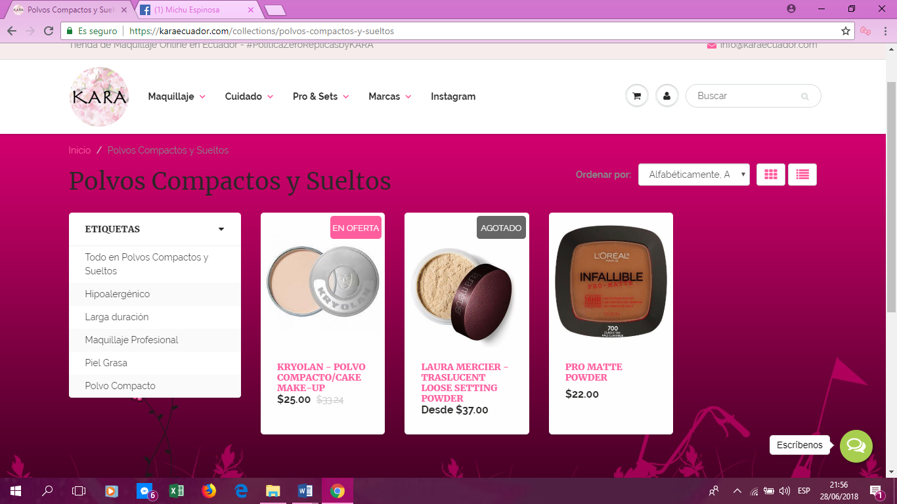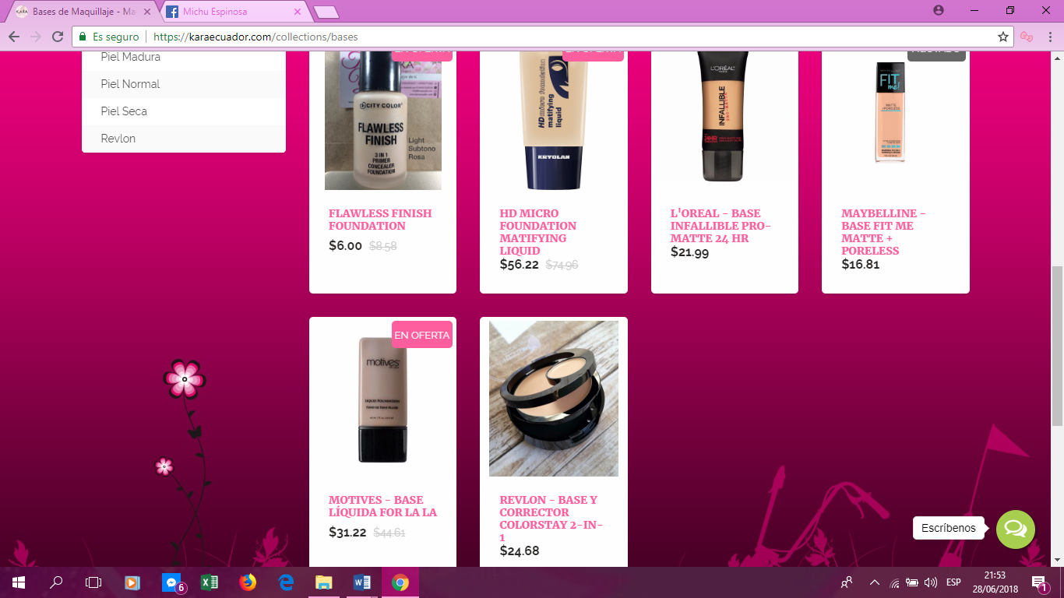
Gráfico 4. Precios maquillajes procesados
Fuente: https://karaecuador.com/collections/polvos-compactos-y-sueltos

Nota: El precio de los maquillajes naturales como avril y benecos tienen un valor de 9 a 10 dolares.

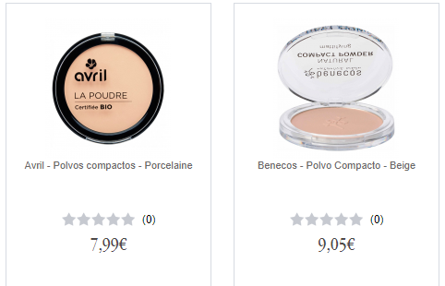
Gráfico 5. Precios maquillajes naturales
Fuente: https://www.vita33.com/polvos-compactos-c-18_1702.html

Nota: El precio de maquillajes naturales tienen un valor de 9 a 10 dolares.

Sistema de información
El autor (Kloter, 2003) define que un sistema de información es diseñado para apoyar la toma de decisiones de marketing. Reúne muchos tipos de datos, personas, equipos y procedimientos para ayudar a una organización.
Estudio de segmentación
La segmentación de mercados nos ayuda a establecer conjunto de personas o potenciales clientes con características iguales para el análisis de la conducta de los consumidores, ayuda a generar estrategias de marketing (Dvoskin, 2004).

Una de las principales características del estudio de segmentación es especificar las necesidades de los consumidores y de esta manera ayuda a conocer las diferentes penurias que tiene la población en general, este en si divide en grupos para englobar totalmente con características ya sean demográficas, estilo de vida, hábitos de uso, beneficios recibidos entre otros, por otro lado los beneficios de este estudio nos ayuda a identificar de una manera más especifica la demanda que la empresa tendrá, consigo poder diseñar nuevos y mejores productos para satisfacer la solicitud de los clientes.
Tabla 9. Conocer el mercado potencial
Variable | Descripción | Población
Edad | 15-54 | 66.075
Sexo | Femenino | 37.228
Fuente: Instituto Nacional de Estadísticas y Censos, (2018)
Elaborado: Mishell Espinosa

Nota: Para conocer el mercado potencial, se analizó las variables de edad y sexo y se escogió un rango de edad de 15-54 años y en el sexo el consumidor será solo mujeres.

Análisis e Interpretación de las encuestas realizadas al consumidor
- Utiliza Usted maquillaje?
Tabla 10. Utiliza Usted maquillaje?
Datos | Frecuencia | % | F. Absoluta | F. Acumulada
Si | 300 | 92.87% | 300 | 92.87%
No | 23 | 7.12% | 323 | 100%
Total | 323 | 100%
Fuente: Investigación propia
Elaborado: Espinosa M. (2018)
Gráfico 6. Utilización de maquillajes
Elaborado: Espinosa M. (2018)
Fuente: Investigación propia

Análisis
Se observa que la mayoría de mujeres utilizan maquillajes, esto representa un 92.87% del total de 323, mientras que el 7.12% de mujeres no lo utilizan.
Interpretación
Del total de 323 personas encuestadas acerca de la pregunta si utilizan maquillajes, se puedo notar que existe un alto índice en la utilización de dicho producto, las mujeres que han dado su respuesta sobre el no, han comentado que el usar maquillaje no es necesario y deshidrata la piel por sus componentes químicos.

- Qué tipo de maquillaje utiliza?
Tabla 11. Qué tipo de maquillaje utiliza?
Datos | Frecuencia | % | F. Absoluta | F. Acumulada
Crema | 5 | 1.66% | 5 | 1.66%
Polvo | 172 | 57.33% | 177 | 58.99%
Liquido | 123 | 41% | 300 | 100
Total | 300 | 100%
Fuente: Investigación propia
Elaborado: Espinosa M. (2018)

Gráfico 7. Tipo de maquillajes
Fuente: Investigación propia
Elaborado: Espinosa M. (2018)
Análisis
El mayor porcentaje representa al polvo compacto que utilizan las mujeres con un total de 57.33%, mientras que el 41% se trata de los maquillajes líquidos, luego los maquillajes en crema da un total de 1.66%.
Interpretación
Las mujeres lo que más usan en maquillaje es polvo y líquido para sustentar su respuesta he preguntado qué porque la crema no lo usan como maquillaje y han dicho que la crema es sólida y no tiene larga duración y a su vez no cubre toda su piel.

- De las siguientes marcas que tienen los maquillajes, califique en orden de preferencia siendo 1 la mayor preferencia y 6 la menor preferencia.
Tabla 12. De las siguientes marcas que tienen los maquillajes, califique en orden de preferencia siendo 1 la mayor preferencia y 6 la menor preferencia.
Datos | Frecuencia | % | F. Acumulada | F. Absoluta
Nailen | 110 | 36.66% | 110 | 36.66%
Max Factor | 20 | 6.66% | 130 | 43.32%
Oriflame | 12 | 4% | 142 | 47.32%
L´oreal | 20 | 6.66% | 162 | 53.98%
Maybelline | 100 | 33.33% | 262 | 87.31%
CoverGirl | 38 | 12.66% | 300 | 100%
Total | 300 | 100%
Fuente: Investigación propia
Elaborado: Espinosa M. (2018)

Gráfico 8. Marcas de maquillaje
Fuente: Investigación propia
Elaborado: Espinosa M. (2018)
Análisis
El mayor porcentaje representa a la marca nailen con un porcentaje de 36.66% mientras que el 33.33% representa a la marca maybelline, el 12.66% a la marca CoveGirl, max factor representa un 6.66% al igual que L’oreal y apenas el 4% es la marca oriflame.
Interpretación
Al pedir el criterio de las mujeres en los maquillajes del mas importante y menos importante, han contestado 110 personas que el usar maquillaje nailen es malo y 100 personas han dicho que el más importante es maybelline, me he basado en los criterios más alto en marcas de maquillajes para las mujeres.
- Qué tipo de problemas a notado luego del uso del maquillaje? Marque con una (x) una opción.
Tabla 13. Qué tipo de problemas a notado luego del uso del maquillaje? Marque con una (x) una opción.
Datos | Frecuencia | % | F. Absoluta | F. Acumulada
Alergia con el producto | 10 | 3.33% | 10 | 3.33%
Poco contenido | 137 | 45.66% | 147 | 49.99%
Desagradable aroma | 20 | 6.66% | 167 | 55.65%
Mala calidad | 100 | 33.33% | 267 | 88.98%
Diseño | 28 | 9.33% | 295 | 98.31%
Empaque | 5 | 1.66% | 300 | 100%
Total | 300 | 100%
Fuente: Investigación propia
Elaborado: Espinosa M. (2018)

Gráfico 9. Problemas en el maquillaje
Fuente: Investigación propia
Elaborado: Espinosa M. (2018)
Análisis
Se observa que la mayor frecuencia de los problemas que las mujeres tienen en los maquillajes es en el poco contenido un porcentaje de 45.66%, mientras que el 33.33% representa a la mala calidad, además el 9.33% se ve enfocado en el diseño, el problema de los maquillajes también se enfoca en el desagradable aroma con un porcentaje de 6.66%, también se encuentra problemas en la alergia con el producto con 3.33% y apenas un porcentaje de 1.66% en empaque del producto.

Interpretación
Las mujeres opinan acerca de los problemas que tienen con los maquillajes dando su respuesta que el principal problema es el poco contenido, al igual que la mala calidad del mismo y los problemas consecutivos son el empaque, diseño, aroma, alergia, esto da como resultado que los maquillajes con componentes químicos deshidrata la piel y maquillajes de marca no dan una buena presentación.
- De las siguientes características que tienen el maquillaje califíquelas en orden de importancia siendo 1 más importante y 6 menos importante.
Tabla 14. De las siguientes características que tienen el maquillaje califíquelas en orden de importancia siendo 1 más importante y 6 menos importante.
Datos | Frecuencia | % | F. Absoluta | F. Acumulada
Tamaño | 5 | 1.66% | 5 | 1.66%
Olor | 9 | 3% | 14 | 4.66%
Precio | 148 | 49.33% | 162 | 53.99%
Empaque | 10 | 3.33% | 172 | 57.32%
Calidad | 123 | 41% | 295 | 98.32%
Peso | 5 | 1.66% | 301 | 100%
Total | 300 | 100%
Fuente: Investigación propia
Elaborado: Espinosa M. (2018)

Gráfico 10. Características de maquillaje
Fuente: Investigación propia
Elaborado: Espinosa M. (2018)

Análisis
Se puede evidenciar que en las características que tienen los maquillajes el que más predomina es el 49.33% el cual corresponde al precio, mientras que el 41% a la calidad, para la característica del olor es el 3%, el 3.33% representa al empaque, el tamaño y peso representa el 1.66%.
Interpretación
La mayoría de mujeres piensan que el precio y la calidad en un maquillaje es el factor más importante para comprarlo, ya que al momento de comprar las mujeres siempre nos vamos a enfocar en que el producto sea económico y la calidad del producto siempre será más resaltada porque vamos a buscar maquillajes que ayuden a hidratar la piel.
- De los siguientes medio de comunicación seleccione en orden de importancia siendo 1 la mayor importancia y 4 la de menor importancia.
Tabla 15. De los siguientes medio de comunicación seleccione en orden de importancia siendo 1 la mayor importancia y 4 la de menor importancia.
Datos | Frecuencia | % | F. Absoluta | F. Acumulada
Facebook | 120 | 37.15% | 120 | 37.15%
Twitter | 5 | 1.54% | 125 | 38.69%
Youtube | 28 | 8.66% | 153 | 47.35%
Instagram | 170 | 52.63% | 323 | 100%
Otro | 0 | 0
Total | 323 | 100%
Fuente: Investigación propia
Elaborado: Espinosa M. (2018)

Gráfico 11. Redes sociales
Fuente: Investigación propia
Elaborado: Espinosa M. (2018)
Análisis
De las 323 personas encuestadas, el 52.63% corresponde a Instagram, mientras que el 37.15% representa a Facebook, el 8.66% se manifiesta en la red social Youtube y el 1.54% es de Twitter.
Interpretación
La mujeres opinan que la manera mas importante de conocer acerca de los maquillajes es por medio de instagram y facebook al sustentar su respuesta he preguntado el porque, y han sabido responder que dan mejores opciones y conocer mas acerca de los beneficios y aplicaciones del producto.
- Cuál es el horario que dedica a medios de comunicación
Tabla 16. Cuál es el horario que dedica a medios de comunicación
Datos | Frecuencia | % | F. Absoluta | F. Acumulada
06am – 09 am | 5 | 1.54% | 5 | 1.54%
09 am – 12pm | 5 | 1.54% | 10 | 3.08%
12am – 3pm | 10 | 3.09% | 20 | 6.17%
3pm – 6pm | 153 | 47.36% | 173 | 53.53%
6pm – 9pm | 150 | 46.43% | 323 | 100%
9pm – 00am | 0
Total | 323 | 100%
Fuente: Investigación propia
Elaborado: Espinosa M. (2018)

Gráfico 12. Medios de comunicación
Fuente: Investigación propia
Elaborado: Espinosa M. (2018)

Análisis
Se puede apreciar que las mujeres a los medios de comunicación de dedican un 47.36% el cual representa a las 3pm, el 46.43% corresponde a las 6pm, mientras que el 3.09% es a las 12am y el 1.54% corresponde de 6am-9am.
Interpretación
Las mujeres dedican su tiempo de horario en un rango de 3 pm – 6 pm y 6 pm – 9 pm son los valores que más porcentajes tienen ya que para sustentar su respuesta las mujeres dijeron que hay programas educativos y más noticias sobre el tema que les interesa.
- Cuanto destina para la compra del maquillaje? Marca con una x
Tabla 17. Cuanto destina para la compra del maquillaje
Datos | Frecuencia | % | F. Absoluta | F. Acumulada
3 –8 | 100 | 30.95% | 100 | 30.95%
9 – 15 | 170 | 52.63% | 270 | 83.58%
16 – 25 | 53 | 16.40% | 323 | 100%
Total | 323 | 100%
Fuente: Investigación propia
Elaborado: Espinosa M. (2018)

Gráfico 13. Compra de maquillaje
Fuente: Investigación propia
Elaborado: Espinosa M. (2018)

Análisis
Se observa que lo que se destina en la compra del maquillaje es de un porcentaje de 52.63% en el precio de 9-15, mientras que de 3-8 da un porcentaje de 30.95% y de 16-25 es de 16.40%.
Interpretación
Los precios de los maquillajes que las mujeres estamos dispuestas a pagar son 3 a 5 y de 10 a 15 dólares en las marcas de mejor calidad.
- De los siguientes establecimientos de compra que tiene el maquillaje califique en orden la preferencia siendo 1 la mayor preferencia y 5 la de menor preferencia?
Tabla 18. De los siguientes establecimientos de compra que tiene el maquillaje califique en orden la preferencia siendo 1 la mayor preferencia y 5 la de menor preferencia
Datos | Frecuencia | % | F. Absoluta | F. Acumulada
Tiendas Barriales | 120 | 37.15% | 120 | 37.15%
Mini Mercados | 140 | 43.34% | 260 | 80.49%
Supermercados | 50 | 15.47% | 310 | 95.96%
Farmacias | 13 | 4.02% | 323 | 100%
Total | 323 | 100%
Fuente: Investigación propia
Elaborado: Espinosa M. (2018)

Gráfico 14. Establecimientos de compra
Fuente: Investigación propia
Elaborado: Espinosa M. (2018)

Análisis
De los puntos de venta que tiene el maquillaje, el más importante es el 43.34% que representa a los mini mercados, el 37.15% a tiendas, mientras que 15.47% es de supermercados, y el 4.02% es de farmacias.
Interpretación
La mayoría de mujeres compran sus productos de maquillajes en mini mercados, tiendas barriales lo cual le han dado un mayor valor y también a los supermercados ya que se encuentra más variedad, tanto en empaque, calidad y precio, siempre buscaremos lo mejor para nuestro cuidado de la piel.
- Conoce los beneficios que le proporciona un maquillaje a base de aceite de rosa mosqueta?
Si ( ) No ( )
Tabla 19. Conoce los beneficios que le proporciona un maquillaje a base de aceite de rosa mosqueta
Datos | Frecuencia | % | F. Absoluta | F. Acumulada
Si | 200 | 61.91% | 200 | 61.91%
No | 123 | 38.08% | 323 | 100%
Total | 323 | 100%
Fuente: Investigación propia
Elaborado: Espinosa M. (2018)

Gráfico 15. Beneficio rosa mosqueta
Fuente: Investigación propia
Elaborado: Espinosa M. (2018)

Análisis
Se observa que en los beneficios de la rosa mosqueta son conocidos en un porcentaje de 61.91% y el no corresponde al 38.08%.
Interpretación
Los beneficios que tiene el aceite de rosa mosqueta y al incluir en el maquillaje las mujeres han respondido que si con mayor precisión que si conocen en cómo les ayudaría un producto natural en su piel.
- De existir en el mercado un maquillaje a base de aceite de rosa mosqueta, usted lo compraría?
Tabla 20. De existir en el mercado un maquillaje a base de aceite de rosa mosqueta, usted lo compraría
Datos | Frecuencia | % | F. Absoluta | F. Acumulada
Si | 280 | 86.68% | 280 | 86.68%
No | 43 | 13.31% | 323 | 100%
Total | 323 | 100%
Fuente: Investigación propia
Elaborado: Espinosa M. (2018)

Gráfico 16. Componente Rosa mosqueta
Fuente: Investigación propia
Elaborado: Espinosa M. (2018)
Análisis
Se observa que al momento de existir un maquillaje con el aceite de rosa mosqueta seria aceptado un 86.68%, mientras que el 13.31% representa a un No.
Interpretación
Al preguntar sobre los beneficios que tiene la rosa mosqueta y que se va añadir en el maquillaje las mujeres han respondido con mayor valor a que si lo comprarían ya que buscan un producto natural.

Demanda Potencial
Para el autor (San Martin, 2008) la demanda es la suma de las compras de bienes y servicios que realiza un cierto grupo social en un momento determinado. Puede hablarse de demanda individual (cuando involucra a un consumidor) o demanda ¿total (con la participación de todos los consumidores de un mercado).
Para proyectar la demanda se considera 46.483 unidades obtenidas en el cálculo de unidades, para la proyección anual se utiliza la tasa de crecimiento poblacional de Latacunga de 1,75%.
Tabla 21. Demanda potencial en unidades
AÑO | UNIDADES
2017 | 46.483
2018 | 47.296
2019 | 48.124
2020 | 48.966
2021 | 49.823
Fuente: Investigación propia
Elaborado: Espinosa M. (2018)

Gráfico 17 Proyección demanda potencial en unidades
Fuente: Investigación propia
Elaborado: Espinosa M. (2018)
Las unidades son obtenidas del cálculo del sigma del 2017 y se proyectó para los siguientes años con la tasa de crecimiento poblacional de 1,75%, para obtener el precio en unidades se multiplica las unidades por el precio $6,97, que se estima vender el producto el cual se encuentra en el análisis financiero.
Tabla 22. Proyección de la demanda potencial en dólares
AÑO | UNIDADES | Precio en unidades
2017 | 46.483 | $ 323.986,51
2018 | 47.296 | $ 329.656,27
2019 | 48.124 | $ 335.425,26
2020 | 48.966 | $ 341.295,20
2021 | 49.823 | $ 347.267,87
Fuente: Investigación propia
Elaborado: Espinosa M. (2018)

ANÁLISIS DEL MACRO Y MICRO AMBIENTE

Análisis del microambiente
Se realizó un análisis micro ambiente, utilizando la matriz de las 5 fuerzas de Porter, lo que permite identificar los principales factores del mercado que servirán para la toma de decisiones en la empresa.

MATRIZ DE LAS 5 FUERZAS DE PORTER
(Porter, 2017) Indica que las 5 fuerzas son esencialmente un gran concepto de los negocios por medio del cual se pueden maximizar los recursos y superar a la competencia, cualquiera que sea el giro de la empresa.
Tabla 23. Poder de negociación de los proveedores
Factores | Alto (+) | Medio | Bajo (-)
Analizar la oferta de los proveedores | X
Conseguir materia prima de calidad |  | X
Obtener precios competitivos |  | X
Nivel de negociación de los proveedores | 1 | 2 | 0
Fuente: Investigación propia
Elaborado: Espinosa M. (2018)
Análisis: En el mundo del maquillaje para obtener materia prima de calidad y poder elaborar maquillajes naturales, existen varios proveedores, pero se debe analizar las ofertas que cada uno de ellos tienen.
Tabla 24. Rivalidad entre competidores
Factores | Alto (+) | Medio | Bajo (-)
Producir nuevos maquillajes naturales | X
Elaborar maquillajes en diferentes presentaciones |  | X
Ofertar los maquillajes a precios accesibles | X
Nivel de rivalidad entre competidores | 2 | 1 | 0
Fuente: Investigación propia
Elaborado: Espinosa M. (2018)

Análisis: Existe una alta rivalidad entre competidores, porque hay variedad de producción en maquillajes procesados, pero ahora se presenta un nuevo maquillaje que ayudara a hidratar la piel y evitar el acné con maquillajes naturales a base de rosa mosqueta, además no tendrá productos químicos por lo cual será más saludable consumir el productor.

Tabla 25. Poder de negociación de los clientes
Factores | Alto (+) | Medio | Bajo (-)
Vender al por mayor |  | X
Impulsar al consumo de maquillajes naturales | X
Oferta por temporadas |  | X
Nivel de negociación de los clientes | 1 | 2 | 0
Fuente: Investigación propia
Elaborado: Espinosa M. (2018)
Análisis: Se ofrecerá promociones y descuentos en los maquillajes naturales, al igual que se ofrece un precio accesible, por eso es medio el poder de negoción con los clientes.
Tabla 26. Amenaza de nuevos competidores
eFactores | Alto (+) | Medio | Bajo (-)
Mantener la calidad del producto | X
Proporcionar el producto | X
Obtener precios competitivos |  | X
Nivel de amenaza de nuevos competidores | 2 | 1 | 0
Fuente: Investigación propia
Elaborado: Espinosa M. (2018)
Análisis: Los nuevos competidores ofrecerán precios económicos y la publicidad es alta ya que se trata de un producto nuevo, es por es eso que la amenaza de nuevos competidores es alta.
Tabla 27. Amenaza de nuevos productos sustitutos
Factores | Alto (+) | Medio | Bajo (-)
Innovar la presentación del producto | X
Evaluar el servicio a los clientes |  | X
Analizar la competencia | X
Nivel de amenaza de nuevos productos sustitutos | 2 | 1 | 0
Fuente: Investigación propia
Elaborado: Espinosa M. (2018)

Análisis: En el mercado objetivo se ofrece sustituir los maquillajes procesados con un nuevo emprendimiento de consumir variedad de maquillajes naturales para mejorar el cuidado de la piel.

Tabla 28. Matriz de evaluación de las cinco fuerzas de Porter
Opciones | Alto (+) | Medio | Bajo (-)
Poder de negociación de los proveedores | 1 | 2 | 0
Rivalidad entre competidores | 2 | 1 | 0
Poder de negociación de los clientes | 1 | 2 | 0
Amenaza de nuevos competidores | 2 | 1 | 0
Amenaza de productos sustitutos | 2 | 1 | 0
Total | 8 | 7 | 0
Fuente: Investigación propia
Elaborado: Espinosa M. (2018)

Análisis: Al ponderar las cinco fuerzas de Porter, se establece que los factores de análisis van a permitir posicionarse y competir dentro del mercado objetivo y alinearse a las necesidades de los clientes, las amenazas del producto sustituto son para mejorar la calidad y variedad de los maquillajes naturales.

Análisis del Macro Ambiente

Matriz de evaluación de los factores externos
(Fred, 2003) Define a la matriz de evaluación de factores externos como estrategas para resumir y evaluar información económica, social, cultural, demográfica, ambiental, política, gubernamental, jurídica, tecnológica y competitiva.

Tabla 29. Matriz de evaluación de los factores externos
MATRIZ DE EVALUACIÓN DE FACTORES EXTERNOS
N | Factores críticos | Peso | Calificación | Ponderación | Peso | Calificación | Ponderación
OPORTUNIDADES
1 | Precio de materia prima accesible | 0,10 | 3 | 0,30 | 0,10 | 3 | 0,30
2 | Maquillaje natural para cualquier tono de piel | 0,10 | 3 | 0,30 | 0,10 | 3 | 0,30
3 | Mercado nuevo | 0,10 | 3 | 0,30 | 0,10 | 3 | 0,30
4 | Buena disponibilidad del cliente | 0,18 | 2 | 0,36 | 0,18 | 2 | 0,36
5 | Producto natural con propiedades cicatrizantes | 0,05 | 2 | 0,10 | 0,05 | 1 | 0,05
AMENAZAS
6 | Costos altos en la maquinaria | 0,14 | 3 | 0,42 | 0,14 | 4 | 0,56
7 | Crecimiento de importaciones en el sector cosmético | 0,07 | 2 | 0,14 | 0,07 | 2 | 0,14
8 | Competencia con mercado ya establecido | 0,08 | 2 | 0,16 | 0,08 | 2 | 0,16
9 | Difícil situación económica y política | 0,08 | 3 | 0,24 | 0,08 | 3 | 0,24
10 | Cambio en los gustos y preferencias de los clientes | 0,10 | 2 | 0,20 | 0,10 | 2 | 0,20
 |  | 1 |  | 2,52 | 1 |  | 2,61
Fuente: Investigación propia
Elaborado: Espinosa M. (2018)

Análisis: Al finalizar con las ponderaciones tenemos como resultado un 2,52, lo que quiere decir que para la elaboración y comercialización del maquillaje las oportunidades y amenazas al principio lo tomamos positivamente, pero al mejorar se mantiene la ponderación en las oportunidades y una amenaza es alta, cabe recalcar que para elaborar y comercializar el maquillaje las oportunidades tienen más peso.
Tabla 30. Nivel de impacto
Baja | 1
Muy bajo | 2
Muy alto | 3
Alto | 4
Fuente: Investigación propia
Elaborado: Espinosa M. (2018)

Nota: Indica la ponderación que se utilizó para calificar la matriz de los factores internos y externos.
Matriz de evaluación de factores internos
Para el autor (Torres, 2014) la matriz de evaluación de factores internos es una herramienta para la formulación de la estrategia que resume y evalúa las fortalezas y debilidades importantes en las áreas funcionales de una empresa y también constituye una base para identificar y evaluar las relaciones entre ellas.
Tabla 31. Matriz de evaluación de factores internos
MATRIZ DE EVALUACIÓN DE FACTORES INTERNOS |  |  |  |  | MEJORADA
Factores críticos |  | Peso | Calificación | Ponderación | Peso | Calificación | Ponderación
FORTALEZAS
N
1 | Capacidad de negociar los precios del producto | 0,09 | 3 | 0,27 | 0,09 | 3 | 0,27
2 | Producto natural | 0,11 | 3 | 0,33 | 0,11 | 4 | 0,44
3 | Buena calidad del producto | 0,09 | 3 | 0,27 | 0,20 | 4 | 0,80
4 | Precio accesible | 0,12 | 4 | 0,48 | 0,12 | 4 | 0,48
5 | Conocimiento de elaboración y composición del producto | 0,05 | 3 | 0,15 | 0,05 | 3 | 0,15
DEBILIDADES
6 | Marca no reconocida por el cliente | 0,14 | 2 | 0,28 | 0,14 | 1 | 0,14
7 | Ingreso de nuevos productos similares | 0,15 | 1 | 0,15 | 0,15 | 1 | 0,15
8 | Falta de publicidad | 0,05 | 2 | 0,10 | 0,05 | 1 | 0,05
9 | Inestabilidad económica | 0,15 | 1 | 0,15 | 0,15 | 1 | 0,15
10 | Pérdida de clientes | 0,05 | 2 | 0,10 | 0,05 | 2 | 0,10
 | TOTAL | 1 |  | 2,28 | 1 |  | 2,73
Fuente: Investigación propia
Elaborado: Espinosa M. (2018)

Análisis: El total de la ponderación representa al 2,28% lo que quiere decir que las debilidades son un poco más altas que las oportunidades en la elaboración de maquillaje, en mejor los factores internos se aumentó más en las oportunidades y se obtuvo un total de 2,73% lo cual genera más confianza en el cliente interno y al momento de comercializar.
Matriz del perfil competitivo
Según el autor (García, 2013) la matriz del perfil competitivo es una herramienta que identifica a los competidores más importantes de una empresa e informa sobre sus fortalezas y debilidades particulares. Los resultados de ellas deben usarse en forma cautelosa como ayuda en el proceso de la toma de decisiones.

Tabla 32. Matriz del perfil competitivo
Directo  indirect |  | Factores críticos | Peso | Maybelline |  | Orea´l |  |  | Nailen |  |  |  | Mi producto
 |  | Factores críticos | Peso | Calf | Ponderad |  | Calf | Pondera |  | Calif | V.pondera | Calif |  | V.pondera
 | D | calidad del producto | 0,21 | 3 | 0,63 |  | 3 | 0,63 |  | 3 | 0,63 | 4 |  | 0,84
 | I | precio competitivo | 0,15 | 1 | 0,15 |  | 2 | 0,30 |  | 3 | 0,45 | 1 |  | 0,15
 | D | buenas relaciones (proveedores) | 0,15 | 3 | 0,45 |  | 3 | 0,45 |  | 4 | 0,60 | 3 |  | 0,45
 | D | posición económica | 0,11 | 2 | 0,22 |  | 4 | 0,44 |  | 3 | 0,33 | 2 |  | 0,22
 | I | Posicionamiento de la marca | 0,2 | 3 | 0,6 |  | 2 | 0,40 |  | 2 | 0,40 | 4 |  | 0,80
 | D | Productos similares  Total | 0,18  1 | 2 | 0,36  2,41 |  | 3 | 0,54  2,76 |  | 3 | 0,54  2.95 | 1 |  | 0,18  2,64
Fuente: Investigación propia
Elaborado: Espinosa M. (2018)
Análisis: En la siguiente tabla se observa que la empresa propuesta tiene un resultado ponderado de 2,64, en comparación con las marcas posicionadas en el mercado como Maybelline con una ponderación de 2,41, Orea´l con 2,76 y Nailen con 2,95, que es la marca que más beneficios tiene como en su precio, los puntajes más altos se da porque la marca ya está posicionada, los clientes son fieles a su marca y existe varia publicidad por la empresa ya que su capacidad financiera es alta.
Matriz FODA
(Valdes, 2005) Define a la matriz FODA como el estudio de la situación de una empresa u organización a través de sus fortalezas, oportunidades, debilidades y amenazas, tal como indican las siglas de la palabra y, de esta manera planificar una estrategia del futuro.
Tabla 33. Matriz FODA
Factores Internos | Factores Externos
Debilidades | Amenazas
Marca no reconocida por el cliente | Costos altos en la maquinaria
Ingreso de nuevos productos similares | Crecimiento de importaciones en el sector cosmético
Falta de publicidad | Competencia con mercado ya establecido
Inestabilidad económica | Difícil situación económica y política
Pérdida de clientes | Cambio en los gustos y preferencias de los clientes
Fortalezas | Oportunidades
Capacidad de negociar los precios del producto | Precio de materia prima accesible
Producto natural | Maquillaje natural para cualquier tono de piel
Buena calidad del producto | Mercado nuevo
Precio accesible | Buena disponibilidad del cliente
Conocimiento de elaboración y composición del producto | Producto natural con propiedades cicatrizantes
Fuente: Investigación propia
Elaborado: Espinosa M.

PLAN DE CONTINGENCIA
El autor (Sainz J. , 2007) indica que el plan de contingencia nos ayuda a prever escenarios negativos, para diseñar acciones correctoras que minimicen el impacto negativo de resultados en los objetivos finales.

Tabla 34. Plan de contingencia
Estrategia | Tácticas | Responsable | Presupuesto
Efe
Compra de maquinaria para la producción de maquillajes. | Obteniendo ofertas de diferentes proveedores | Gerencia | 2000
Actualizar la maquinaria de producción | Dar mantenimiento cada mes y actualizar la maquinaria | Producción | 1000
Total |  |  | 3000
Fuente: Investigación propia
Elaborado: Espinosa M.
Análisis: El plan de contingencia es la continuidad del negocio y así poder mantener un buen servicio, se debe mantener un perdió de recuperación antes de cualquier incidente de seguridad, verificar los resultados y estar pendiente de los problemas que pueda ocurrir en la empresa y así poder evitar que la producción y actividades de la empresa se interrumpa, es por eso que se debe analizar los factores que podrían garantizar que las actividades de la empresa siempre tengan continuidad, el plan de contingencia es favorable para analizar algunos problemas que podrían bajar productividad laboral.
Plan de acción
(Rivera, 2015) Menciona que la finalidad del plan de acción es definir sobre el papel las estrategias que hemos elegido para alcanzar nuestros objetivos.

Tabla 35. Plan de acción
ESTRATEGIA | TÁCTICAS | RESPONSABLE | PRESUPUESTO
5 FUERZAS DE PORTER
Segmentar el producto en el mercado | Crear una página indicando los beneficios. | Vendedor | 0
Mantener la fidelización de los consumidores | Programas sobre el cuidado de la piel al utilizar maquillajes naturales | Vendedor | 100
Obtener maquinaria y materia prima de calidad | Investigar las proformas de los proveedores potenciales | Gerencia | 100
EFI |  |  | 100
Capacitar a los empleados para una buena productividad | Realizar cada mes las capacitaciones en las áreas. | Gerencia | 100
Crear un plan de ventas | Vender a precios accesibles y realizar promociones cuando sea fechas importantes | Producción | 20
MPC |  |  | 120
Posicionar el producto en el mercado | Crear paginas donde se ofrezcan descuentos y promociones | Gerencia | 0
CANAL DE DISTRIBUCIÓN
Comercializar en tiendas barriales de la ciudad de Latacunga | Entregar en locales de la zona de Cotopaxi | Vendedor | 100
PLAN DE MEDIOS
Indicar los beneficios que tienen los maquillajes naturales para segmentar la marca | Diseñar una publicad para Tv | Gerencia | 1000
TOTAL |  |  | 1100
Fuente: Investigación propia
Elaborado: Espinosa M. (2018)

Proyección de la oferta.
Oferta
El autor (Macedo, 2003) define a la oferta como un conjunto de bienes y servicios que se ofrecen en el mercado en un momento determinado y con un precio concreto.
Para establecer la oferta se levantó información de la competencia que se encuentra en el mercado objetivo, se analiza el stock y cuanto ofrecen al mes y al año cada punto de venta y cual es precio promedio de la competencia, el cual ayuda para la proyección de precios en la oferta.
Tabla 36. Proyección de la oferta en dólares
Lugares de venta | Stock | T. Resp | Mes | Año x 12 | Num. Lugares | Total | Pr, Lugares | Total
Fybeca | 2 | 1 sem | 8 | 96 | 1 | 96 | 15,00 | 1440
Supermaxi | 3 | 1 sem | 12 | 144 | 1 | 144 | 15,00 | 2160
Tiendas | 2 | 1 sem | 8 | 96 | 4 | 384 | 12,00 | 4608
8208
Fuente: Investigación propia
Elaborado: Espinosa M. (2018)

Para la proyección de la oferta se analiza los 3 puntos de venta que están posicionados al mercado, se determina que la competencia vende de 8 a 12 maquillajes al mes, y anual vende 96 a 144 unidades de maquillajes, con todos estos datos junto al stock, precio, entre otros da un total de 8.208 y para la proyección se multiplica por el 1.75% que es la tasa de crecimiento anual del año 2017.
Tabla 37. Análisis de la oferta proyectada
Año | Oferta proyectada
2017 | 8.208
2018 | 8.351
2019 | 8.497
2020 | 8.645
2021 | 8.796
Fuente: Investigación propia
Elaborado: Espinosa M. (2018)

DEMANDA POTENCIAL INSATISFECHA
(Villacorta, 2010) Indica que la demanda potencial es la cantidad de bienes o servicios que es probable que el mercado consuma en los años futuros.
Tabla 38. Análisis de la DPI, proyectada en dólares
Año | Demanda (Producto) | Oferta (Producto) | D. P. I  (Producto /Año) | D. P. I (Mercado meta) 4%
2017 | 323.986 | 8.208 | 315.778 | 12.631,12
2018 | 329.656 | 8.351 | 321.305 | 12.852,20
2019 | 335.425 | 8.497 | 326.928 | 13.077,12
2020 | 341.295 | 8.645 | 332.650 | 13.306,00
2021 | 347.267 | 8.796 | 338.471 | 13.538,84
Fuente: Investigación propia
Elaborado: Espinosa M. (2018)
Nota: Para proyectar la demanda potencial insatisfecha se lo realiza con la resta de la demanda del producto y la oferta del producto, la demanda del producto son con los datos demanda potencial proyectada en dólares, el porcentaje a cubrir de la demanda potencial insatisfecha es del 4%, el cual se obtuvo con el precio de unidades producías al año $13,382,40, multiplicado por 100 y dividió para el primer año de la demanda potencial insatisfecha 315,778 y para la proyección de la demanda potencial insatisfecha en el mercado meta se obtuvo multiplicando la demanda potencia insatisfecha 315,778 , por el 4%.

Promoción y publicidad que se realizará. (Canales de Comunicación)
La publicidad se dirige a las actividades más importantes que se realizarán, dicho propósito es informar a los consumidores del mercado objetivo, para realizar una excelente publicidad del maquillaje natural se realizara por los futuros medios de comunicación como: Redes sociales (Facebook), Prensa escrita (El comercio) Radio (Estéreo y Novedades) y por ultimo Pantalla publicitaria que será ubicada en la urbanización Santa Elena, Av. Isla Marchena, sector Locoa.
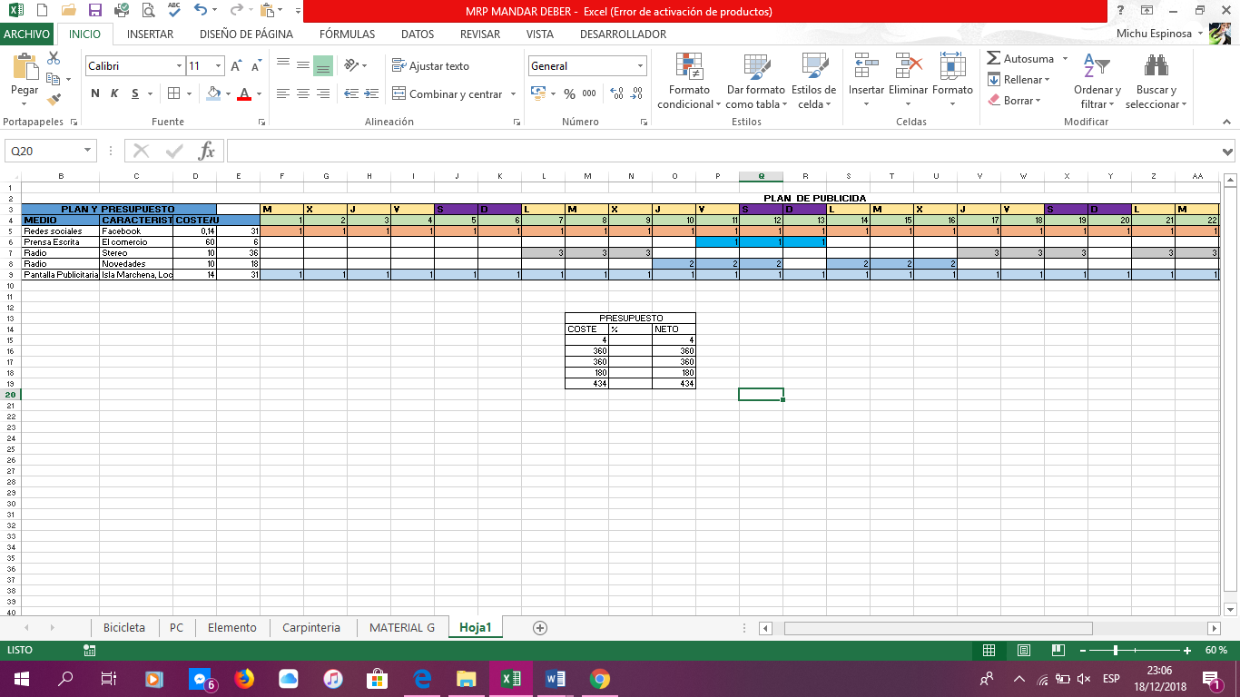
Gráfico 18. Publicidad
Fuente: Investigación propia
Elaborado: Espinosa M. (2018)
Análisis: Otros costes que se podría utilizar en la publicidad es un Spoth por televisión, un video transmitido por TeleAmazonas, de los beneficios que tiene el maquillaje natural o un Banner publicado en Instagram ya que al momento de realizar las encuestas el porcentaje más alto fue la red social de Instagram.

Otros costes
CONCEPTO | IMPORTE
Spoth por televisión | 200
Producción de un video para TeleAmazonas | 500
Banner | 200
TOTAL DE OTROS COSTES | 900
Gráfico 19. Otros costes de publicidad
Fuente: Investigación propia
Elaborado: Espinosa M. (2018)

Gráfico 20. Intensidad de la publicidad
Fuente: Investigación propia
Elaborado: Espinosa M. (2018)
Nota: Grafico que permite observar la cantidad de dinero más alta que se necesita en los otros costes de la publicidad del producto.

1.5.1. Diseño del empaque del producto

Gráfico 21. Marca del producto
Fuente: Investigación propia
Elaborado: Espinosa M. (2018)
Colores
Negro: Representa el poder, la elegancia, la formalidad, la muerte y el misterio
Rosado: Representa a ser amables, suaves y profundos, e induciéndonos de esta forma a sentir cariño, amor y protección.
Dorado: Representa valor, dinero, lujo e incluso felicidad.
Lenguaje
La estrategia es ingresar al mercado con un producto 100% natural y así satisfacer las necesidades del cliente cuando busca un maquillaje que ayude a hidratar la piel y evitando el acné, el lenguaje debe ser claro y directo, la idea siempre será que el consumidor se identifique con el slogan.

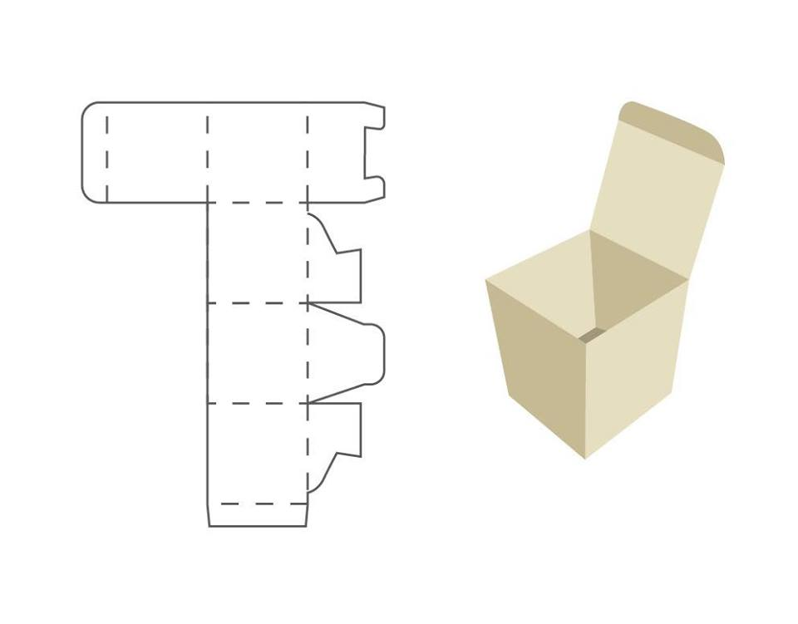
Gráfico 22. Diseño de la caja
Fuente: Investigación propia
Elaborado: Espinosa M. (2018)

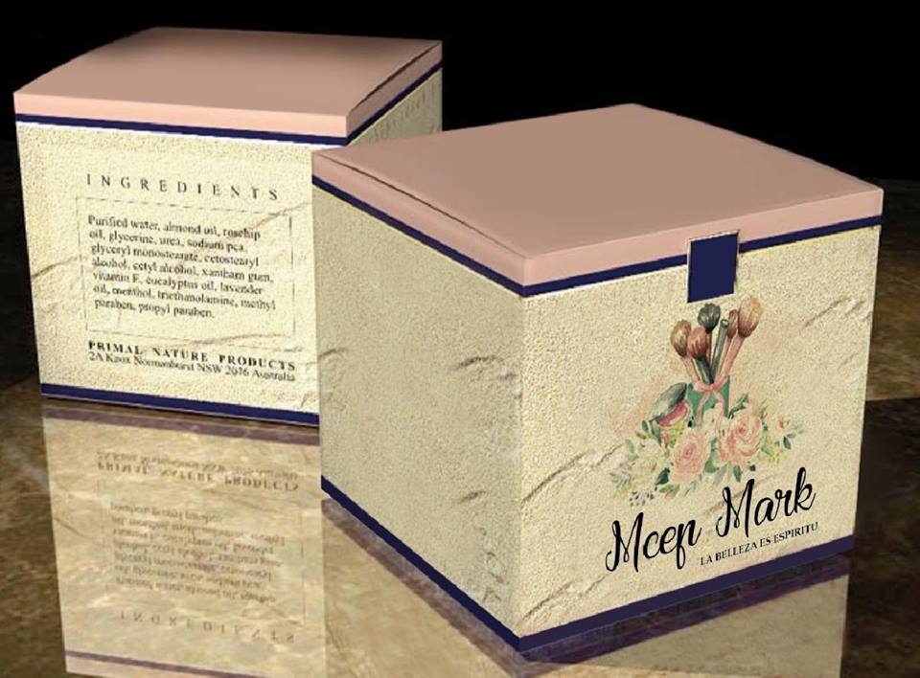
Gráfico 23. Diseño de la caja con la marca
Fuente: Investigación propia
Elaborado: Espinosa M. (2018)

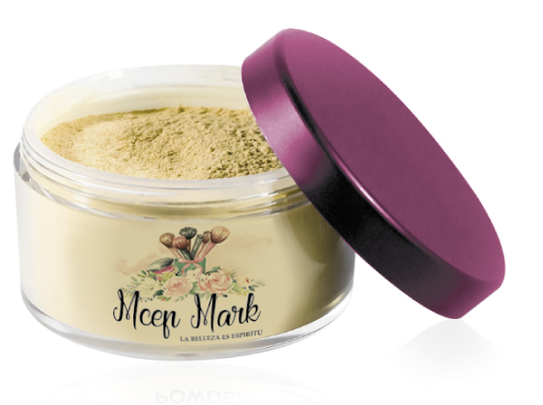
Gráfico 24. Diseño del envase del producto
Fuente: Investigación propia
Elaborado: Espinosa M. (2018)

SISTEMA DE DISTRIBUCIÓN A UTILIZAR
Los canales de distribución son los que están enfocados en tener contacto con los ofertantes y demandantes, se trata de acercarse al producto y al cliente, en este sistema se trata de la distribución que se va a operar de forma directa en el punto de ventas de la empresa “Creaciones Makeup” así la responsable de dicha empresa están al tanto de quien se encarga de la promoción y publicidad que se ofertara en el mercado para consumidores que son atraídos por los cosméticos en la ciudad de Latacunga, de la provincia de Cotopaxi.
Para la comercialización de los maquillajes, el canal está proyectado para las mujeres que son atraídas por los cosméticos y que tratan de cuidar e hidratar su piel con componentes naturales en la ciudad de Latacunga, será el de “Productores – Minoristas – Consumidores” y así el punto de venta adquirirá una mayor fuerza al entrar en contacto con minoristas que requieren el producto mencionado.

Gráfico 25. Distribución
Fuente: Investigación propia
Elaborado: Espinosa M. (2018)

SEGUIMIENTO DE CLIENTES
Se realizara de forma sistemática, mediante los servicios post – venta, el objetivo es tener una base de datos y tener un seguimiento por días, meses o años a los clientes externos, poniéndoles al tanto de la buena calidad de los maquillajes que se les va ofrecer, se publicara promociones o recibirán un mensaje de descuentos por fechas especiales.
Para que el proceso sea positivo, se realizara una matriz del cliente y los datos importantes que ayudara a conocer las necesidades del consumidor y así se podrá ofrecer un producto de calidad en cada momento que llegue al punto de venta.
El factor más importante es la amabilidad con el cliente.
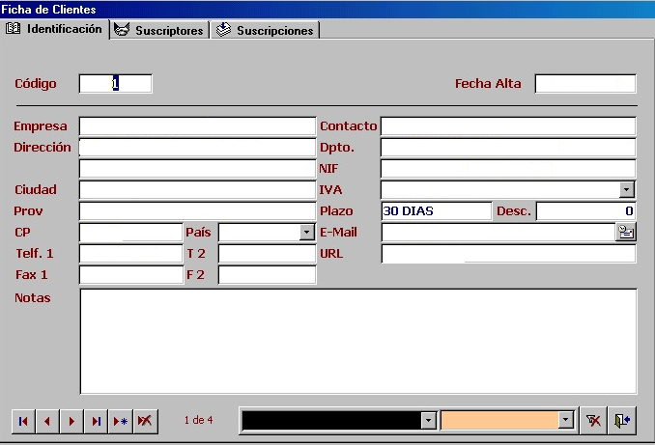
Gráfico 26. Formato de Seguimiento de clientes.
Fuente: Investigación propia
Elaborado: Espinosa M. (2018)

ESPECIFICAR MERCADOS ALTERNATIVOS
El punto de venta del producto “Creaciones Makeup”, se enfocara en obtener nuevos locales en los sectores de la ciudad de Latacunga, o a su vez se deberá diseñar más variedad en maquillajes.
Tiendas: Se distribuirá los maquillajes en los puntos de venta de los diferentes sectores de la ciudad de Latacunga. La persona encargada de vender deberá realizar una publicidad llamativa a los posibles clientes en sus establecimientos para mostrar el producto.
Local de ventas: Se necesita encontrar un local por la zona urbana del centro de la ciudad de Latacunga, y así poder vender directamente los maquillajes, esta idea servirá en caso de que el proyecto no sea viable. También se podrá dar un mejor servicio al cliente con demostraciones gratuitas de dicho producto y así será posible saber si la aceptación del producto en los nuevos clientes es positiva, eso es de gran ayuda para llegar al mercado seleccionado y se podrá dar una eficiente atención y satisfacción al cliente.

Gráfico 27. Árbol de problemas negativo
Fuente: Investigación propia
Elaborado: Espinosa M. (2018)
Gráfico 28. Árbol de problemas positivo
Fuente: Investigación propia
Elaborado: Espinosa M. (2018)

CAPITULO II

ÁREA DE PRODUCCIÓN (OPERACIONES)

DESCRIPCIÓN DEL PROCESO
El proceso se describe con la transformación de materia prima a los diferentes proveedores (avena, aceite de rosa mosqueta, fragancia de rosas); una vez que los insumos para la fabricación llegan a la planta de producción se les realiza un control con todas las normas de higiene que se requiere por parte de las diferentes normas de manejo de maquillajes o materia prima, además de las normas de sanidad, luego se procederá a triturar las hojuelas de avena en polvo, al polvo de avena se le pasa a una balanza, se le debe añadir el aceite de rosa mosqueta y la fragancia de rosas, para que el producto tenga tiempo de duración de 2 años se le incluye un conservante y al añadir todos los ingredientes se le debe mezclar con cuidado. Una vez terminado todo el proceso, se envasara el maquillaje en un recipiente plástico.

Descripción de proceso de transformación del bien o servicio.
Tabla 39. Descripción de proceso de transformación del bien o servicio.
Procesos | Actividades
- Recepción de materia prima | Triturar hojuelas de avena con un procesador de comida  Aceite de rosa mosqueta 1g  Fragancia de rosas 1g  Conservante (metilizothiazolonas)
- Mezclado | Pasar el polvo de avena a una balanza 97,8g  Premezclado con los ingredientes  Concentración de la mezcla  Verificación de la mezcla
- Empacado y almacenado | Empacado y etiquetado del producto  Almacenamiento del producto terminado
Fuente: Investigación propia
Elaborado: Espinosa M. (2018)

Gráfico 29. Flujograma de procesos
Fuente: Investigación propia
Elaborado: Espinosa M. (2018)

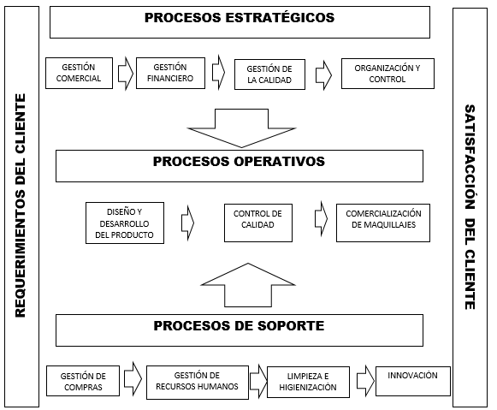
Gráfico 30. Mapa de procesos
Fuente: Investigación propia
Elaborado: Espinosa M. (2018)

Descripción de instalaciones, equipos y personas
PLANO DE INSTALACIONES
El plano de instalaciones es donde se clasificara las actividades para la elaboración y producción de maquillajes naturales.
- Recepción de materia prima
- Triturar
- Añadir aceite de rosa mosqueta y fragancia de rosas
- Balancear
- Mezclar
- Verificación
- Empacado
- Almacenamiento del producto terminado
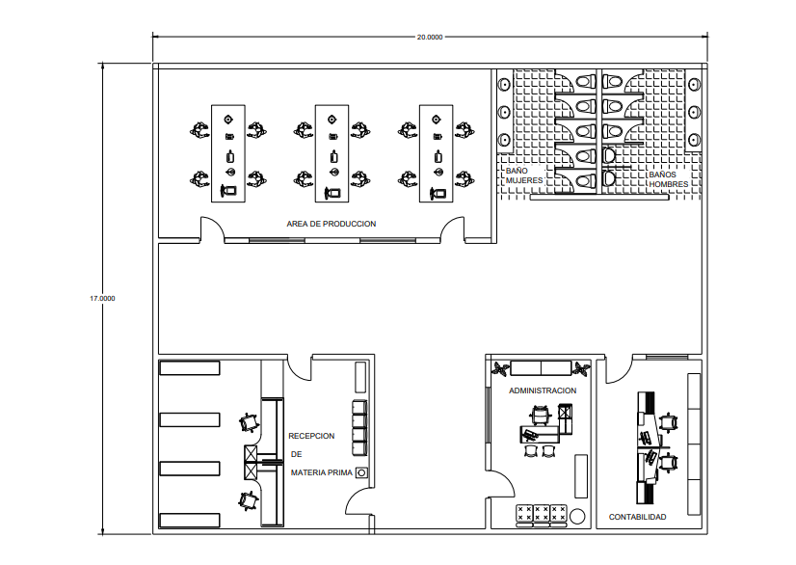
Gráfico 31. Equipos para la producción
Fuente: Investigación propia
Elaborado: Espinosa M. (2018)

Tabla 40. Equipos para la producción
Actividad | Equipo | Especificaciones técnicas | Costos
Calcula el peso en gms | Balanza | Acero inoxidable | 40
Sella el producto terminado | Empacadora | Acero inoxidable | 200
Tritura las hojuelas de avena | Procesador de comida | Acero inoxidable | 60
Fuente: Investigación propia
Elaborado: Espinosa M. (2018)

En cuanto al personal, se establecerán actividades, responsabilidades y tiempos que tendrán que cumplir en cada área de producción.
Tabla 41. Personal
Actividad | Tiempo | N. personas | Horas Hombre
Recepción de materia prima | 2 horas | 1 | 1,00
Triturar las hojuelas de avena | 2 horas | 1 | 1,00
Pasar el polvo a una balanza | 1 hora | 1 | 1,00
Añadir aceite de rosa mosqueta 1g. | 1 hora | 1 | 1,00
Añadir fragancia de rosas 1g | 1 hora | 1 | 1,00
Añadir conservante (metilizothizolonas) | 1 hora | 1 | 1,00
Mezclar los ingredientes | 1 hora | 1 | 1,00
Concentración de la mezcla | 30 minutos | 1 | 0,30
Verificación de la mezcla | 30 minutos | 1 | 0,30
Empacado y etiquetado de producto | 1 hora y media | 1 | 1,00
Almacenamiento del producto terminado | 30 minutos | 1 | 0,30
Fuente: Investigación propia
Elaborado: Espinosa M. (2018)

Tecnología a aplicar
Según el autor (Cegarra , 2012)
La tecnología es un conjunto de técnicas y conocimientos que al ser aplicados en forma ordenada y lógica, por el hombre, hace que éste estudie, analice, repare y considere las mejores alternativas para poder tener una vida más plena, segura y tranquila, que va en movimiento, en innovación, en evolución completa, revolucionando las diferentes industrias por todo el mundo, que van desde las mejoras cotidianas de la vida.

Para la creación del producto se realizara de forma manual, las maquinas serán fácil de usar y serán manipuladas por el hombre, así se lograra que el producto sea de calidad y se podrá satisfacer las necesidades del cliente haciendo un control de calidad en todo lo que vamos a utilizar en el producto.
Tabla 42. Tecnología aplicar
Actividad | Equipo | Cantidad
Calcula el peso en gms | Balanza | 1
Sella el producto terminado | Empacadora | 1
Tritura las hojuelas de avena | Procesador de comida | 1
Fuente: Investigación propia
Elaborado: Espinosa M. (2018)

FACTORES QUE AFECTAN EL PLAN DE OPERACIONES

Ritmo de producción
La nueva empresa tendrá como ritmo de producción de lunes a viernes, se cuenta con un gerente, secretaria contable, operario de producción y departamento de ventas, está enfocado en un escenario futuro, lo cual ayudara a crecer en el mismo negocio incrementando más personal.
Tabla 43. Ritmo de producción
Actividad | N. personas | Tiempo promedio en horas de producción | Tiempo normal hombre | Ritmo de trabajo
Recepción de materia prima | 1 | 2 horas | 1,00 | Normal
Triturar las hojuelas de avena | 1 | 2 horas | 1,00 | Normal
Pasar el polvo a una balanza | 1 | 1 hora | 1,00 | Normal
Añadir aceite de rosa mosqueta 1g. | 1 | 1 hora | 1,00 | Normal
Añadir fragancia de rosas 1g | 1 | 1 hora | 1,00 | Normal
Añadir conservante (metilizothizolonas) | 1 | 1 hora | 1,00 | Normal
Mezclar los ingredientes | 1 | 1 hora | 1,00 | Normal
Concentración de la mezcla | 1 | 30 minutos | 0,30 | Normal
Verificación de la mezcla | 1 | 30 minutos | 0,30 | Normal
Empacado y etiquetado de producto | 1 | 1 hora y media | 1,00 | Normal
Almacenamiento del producto terminado | 1 | 30 minutos | 0,30 | Normal
Fuente: Investigación propia
Elaborado: Espinosa M. (2018)

Nivel de inventario promedio
Tabla 44. Niveles de Inventario Promedio
Producto | Diario | Semanal | Mensual | Anual
Maquillaje | 8 cajas | 40 cajas | 160 cajas | 1290 cajas
Fuente: Investigación propia
Elaborado: Espinosa. M (2018)

Número de trabajadores
Tabla 45. Número de trabajadores
Número de trabajadores | Cargo | Función | Fijo / variable | Planta / Subcontratado
1 | Gerente | Funciones según su perfil | Fijo | Planta
1 | Secretaria contable | Funciones según su perfil | Fijo | Planta
1 | Operario de producción | Funciones según su perfil | Fijo | Planta
1 | Dpt. de ventas | Funciones según su perfil | Fijo | Planta
Fuente: Investigación propia
Elaborado: Espinosa M. (2018)

CAPACIDAD DE PRODUCCIÓN

2.3.1 Capacidad de producción futura.
La capacidad de producción futura para la empresa será de 5 años; está basada en la demanda insatisfecha en dólares del año 2017, DPI. 315.778 para los maquillajes naturales, la capacidad de producción se realiza con la tasa de crecimiento poblacional de Latacunga de 1,75% la fuente es el Instituto Nacional de Estadísticas y Censos.
Tabla 46. Capacidad de Producción futura
Año | Capacidad de producción futura
2017 | 315.778
2018 | 321.304
2019 | 326.926
2020 | 332.647
2021 | 338.468
Fuente: Investigación propia
Elaborado: Espinosa M. (2018)

DEFINICIÓN DE RECURSOS NECESARIOS PARA LA PRODUCCIÓN

Especificaciones de materias primas y grado de sustitución que pueden presentar
Tabla 47. Materia Prima Sustituible
Materia prima | Grado de sustitución | Sustituto
Maquillaje liquido | 40% | Crema
Fuente: Investigación propia
Elaborado: Espinosa M. (2018)
Análisis: Existe variedad de maquillajes pero no todos satisfacen las necesidades del cliente no cuentan con lo que verdaderamente el consumidor busca para el cuidado de la piel y para para hidratar y prevenir el acné.
Tabla 48. Descripción de la materia prima
Materia prima | Sustitutos | Proveedores
Avena | Arroz | Supermercados, Distribuidoras
Fragancia de rosas | Esencia original | Casa del químico
Aceite de rosa mosqueta | Aceite de árbol de te | Casa del químico
Conservante (methilizothiazolonas) | Vitamina E: alfa-tocoferol | Casa del químico
Fuente: Investigación propia
Elaborado: Espinosa M. (2018)

Análisis: Se detalla la materia prima que se utilizara en el producto a elaborar y también la materia prima que puede ser de gran ayuda para sustituir si no se encontrara lo requerido con los proveedores.

CALIDAD

Método de control de calidad
Tabla 49. Lista de verificación
No. | Listado de verificación de calidad | VERIFICACIÓN DEL CUMPLIMIENTO  SI NO
1 | ¿Los maquillajes se encuentran en excelentes condiciones?
3 | El diseño del empaque tiene fallas?
4 | ¿Las maquinas funcionan bien?
5 | ¿Se realizó la elaboración del maquillaje sin desperdicios?
6 | ¿A elaborar los maquillajes se utilizó materia prima de calidad?
7 | ¿Las expectativas del cliente fueron cubiertas?
Fuente: Investigación propia
Elaborado: Espinosa M. (2018)

Tabla 50. Causas identificada para el diagrama de Pareto.
Tipo de defecto | Frecuencia | F% | Fa
Avena defectuosa | 36 | 40,91 | 40,91 | 80
Empaques rotos | 27 | 30,68 | 71,59 | 80
Retrasos en el etiquetado | 9 | 10,23 | 81,82 | 80
Maquillajes mal elaborados | 5 | 5,68 | 87,50 | 80
Demora del empacado | 4 | 4,55 | 92,05 | 80
 |  | 92.05
Fuente: Investigación propia
Elaborado: Espinosa M. (2018)

Gráfico 32. Pareto
Fuente: Investigación propia
Elaborado: Espinosa M. (2018)
Interpretación
La grafica nos indica que entre todos los problemas, existen problemas como: avena defectuosa, empaques rotos, entre otros, así nos muestra que al detectar un problema se analiza su tendencia buscando el problema que más resalta para que sea solucionado inmediatamente, ya que al detectarlo y solucionarlo un 20%, mejoraría el 80% en su producción.

NORMATIVAS Y PERMISOS QUE AFECTAN SU INSTALACIÓN.

Seguridad e Higiene Ocupacional
RESUELVE:
ARTÍCULO 1.-Aprobar y oficializar con el carácter de OBLIGATORIO-EMERGENTE el siguiente:
REGLAMENTO TÉCNICO ECUATORIANO RTE INEN 093
“PRODUCTOS COSMÉTICOS”
- OBJETO
  - Este reglamento técnico establece los requisitos que deben cumplir los productos cosméticos, con la finalidad de proteger la vida, la salud y seguridad de las personas, el medio ambiente, así como evitar la realización de prácticas que puedan inducir a errores a los usuarios.
- CAMPO DE APLICACIÓN
  - Este Reglamento Técnico Ecuatoriano aplica a los productos cosméticos que se fabriquen a nivel nacional, importen y comercialicen en el Ecuador, tales como:
    - Cosméticos para la piel. Rubores, polvos faciales, bases de maquillaje (líquido, pastas, polvos, crema), productos para desmaquillar, correctores faciales, maquillajes para piernas y cuerpo, cremas faciales, lociones faciales, emulsiones, cremas para manos y cuerpo, lociones para manos y cuerpo, geles y aceites para la piel, talcos para los pies, mascarillas faciales, otros cosméticos para la piel.
- DEFINICIONES
  - Para los efectos de este Reglamento Técnico Ecuatoriano, se adoptan y aplican las definiciones contempladas en las Normas Técnicas Ecuatorianas NTE INEN-ISO 22715, NTE INEN-ISO 22716 y en los documentos normativos internacionales ISO que se citan en este Reglamento; y, además las siguientes:
    - Producto cosmético.
Toda sustancia o formulación de aplicación local a ser usada en las diversas partes superficiales del cuerpo humano: epidermis, sistema piloso y capilar, uñas, labios y órganos genitales externos o en los dientes y las mucosas bucales, con el fin de limpiarlos, perfumarlos, modificar su aspecto y protegerlos o mantenerlos en buen estado y prevenir o corregir los olores corporales.
    - Sustancia. Un elemento químico y sus compuestos naturales o los obtenidos mediante algún proceso industrial, incluidos los aditivos necesarios para conservar su estabilidad y las impurezas que inevitablemente se produzcan en el proceso, con exclusión de todos los disolventes que puedan separarse sin afectar a la estabilidad de la sustancia ni modificar su composición.
    - Mezcla. Producto obtenido mediante la agregación o incorporación de dos o más sustancias;
    - Etiquetado (Rotulado). Cualquier material escrito, impreso o gráfico que contiene el rótulo o etiqueta;
    - Etiqueta (Rótulo). Se entiende por rótulo cualquier, expresión, marca, imagen u otro material descriptivo o gráfico que se haya escrito, impreso, estarcido, marcado, marcado en relieve adherido al envase de un producto, que lo identifica y caracteriza.
    - Fabricante. Toda persona física o jurídica que fabrica un producto, o que manda diseñar o fabricar un producto, y que comercializa ese producto con su nombre o marca comercial;
    - Usuario. El consumidor o el profesional que utiliza el producto cosmético;
    - Comercialización. Todo suministro, remunerado o gratuito, de un producto cosmético para su distribución, consumo o uso en el mercado comunitario en el transcurso de una actividad comercial;
    - Introducción en el mercado. Primera comercialización de un producto cosmético en el mercado;
    - Importador. Toda persona física o jurídica establecida en el país que introduce un producto cosmético de un segundo y tercer país en el mercado ecuatoriano;
    - Conservantes. Las sustancias cuya finalidad exclusiva o principal sea inhibir el desarrollo de microorganismos en el producto cosmético;
    - Colorantes. Las sustancias cuya finalidad exclusiva o principal sea colorear el producto cosmético, o bien todo el cuerpo o partes de él, mediante la absorción o reflexión de la luz visible; también se considerarán colorantes los precursores de los colorantes de oxidación para el pelo;
    - Filtros ultravioleta. Las sustancias cuya finalidad exclusiva o principal sea proteger la piel contra determinadas radiaciones ultravioletas absorbiendo, reflejando o dispersando esta radiación;
    - Proveedor. Toda persona natural o jurídica, de carácter público o privado, que desarrolle actividades de producción, fabricación, importación, construcción, distribución, alquiler o comercialización de bienes; así como, prestación de servicios a consumidores por las que se cobre precio o tarifa.
Esta definición incluye a quienes adquieran bienes o servicios para integrarlos a procesos de producción o transformación, así como a quienes presten servicios públicos por delegación o concesión.
    - Notificación Sanitaria Obligatoria (NSO). Es la comunicación en la cual se informa a las Autoridades Nacionales Competentes, bajo declaración jurada, que un producto cosmético será comercializado a partir de la fecha determinada por el interesado.
    - Código NSO de productos cosméticos. Es el código de identificación de la Notificación Sanitaria Obligatoria para efectos de etiquetado y de la vigilancia; y, control sanitario de mercado.
    - Productos base solvente y productos oxidantes. Son aquellos que en su formulación crean condiciones adversas al crecimiento de los microorganismos. A efectos del numeral 3.1.1 no se considerará producto cosmético una sustancia o mezcla destinada a ser ingerida, inhalada, inyectada o implantada en el cuerpo humano.
- REQUISITOS DEL PRODUCTO.
  - Seguridad. Los productos cosméticos que se comercialicen serán seguros para la salud humana cuando se utilicen en las condiciones normales o razonablemente previsibles de uso, teniendo en cuenta, en particular, lo siguiente:
- La presentación del producto;
- El etiquetado;
- Las instrucciones de uso y eliminación;
- Cualquier otra indicación o información proporcionada por la persona responsable de la introducción del producto en el mercado ecuatoriano
  - Calidad Microbiológica. Los productos cosméticos deben cumplir con los requisitos microbiológicos establecidos en la tabla 1 de este documento. Los productos cosméticos que cumplan con alguna de las condiciones establecidas en la Tabla 2 de este documento, se presumirá que están libres de contaminación microbiológica.
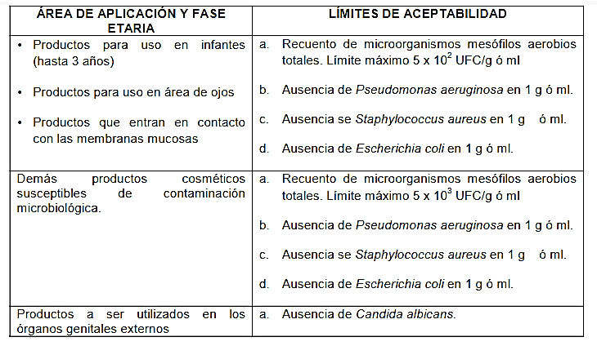
Gráfico 33. Requisitos microbiológicos para los productos cosméticos
Fuente: Investigación propia
Elaborado: INEN 0.93. (2018)

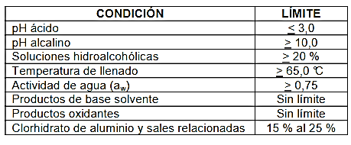
Gráfico 34. Condiciones
Fuente: Investigación propia
Elaborado: INEN 0.93. (2018)

  - Conformidad con listas de ingredientes de cosméticos permitidos, prohibidos y restringidos.
Sin perjuicio de lo dispuesto en el numeral 4.1.1 de este Reglamento los productos cosméticos deben cumplir con los listados internacionales sobre ingredientes (incluyendo a los conservadores, colorantes, filtros ultravioleta) que pueden incorporarse o no a los cosméticos y sus correspondientes restricciones o condiciones de uso.

CAPITULO III

ÁREA DE ORGANIZACIÓN Y GESTIÓN

ANÁLISIS ESTRATÉGICO Y DEFINICIÓN DE OBJETIVOS

Visión de la empresa.
Para redactar la visión hay que tener en cuenta, cual es la imagen deseada del negocio, como será el negocio en el futuro, que realizaremos y que actividades se desarrollaran en el futuro.
“Ser competitivo en la elaboración de maquillajes con ingredientes naturales a nivel local.”

Misión de la empresa.
Al redactar la misión se debe tener claro, quienes somos, que buscamos, que hacemos para llegar a un mercado competitivo con dicho producto, también donde lo haremos, porque lo hacemos y para quien trabajamos.
“Ser la empresa líder en la producción y comercialización de un maquillaje, cumpliendo las necesidades de mis clientes, rejuveneciendo y refrescando al máximo el aspecto de su rostro”

Análisis FODA
Mapa Estratégico
Según el autor (Sainz J. , 2018) define al mapa estratégico como una representación visual de la estrategia de una organización, donde está enfocada la visión, misión, objetivos, políticas, estrategias, principios y valores, colocados de tal manera que su comprensión sea sencilla y motivadora para los involucrados con la gestión de una determinada empresa.

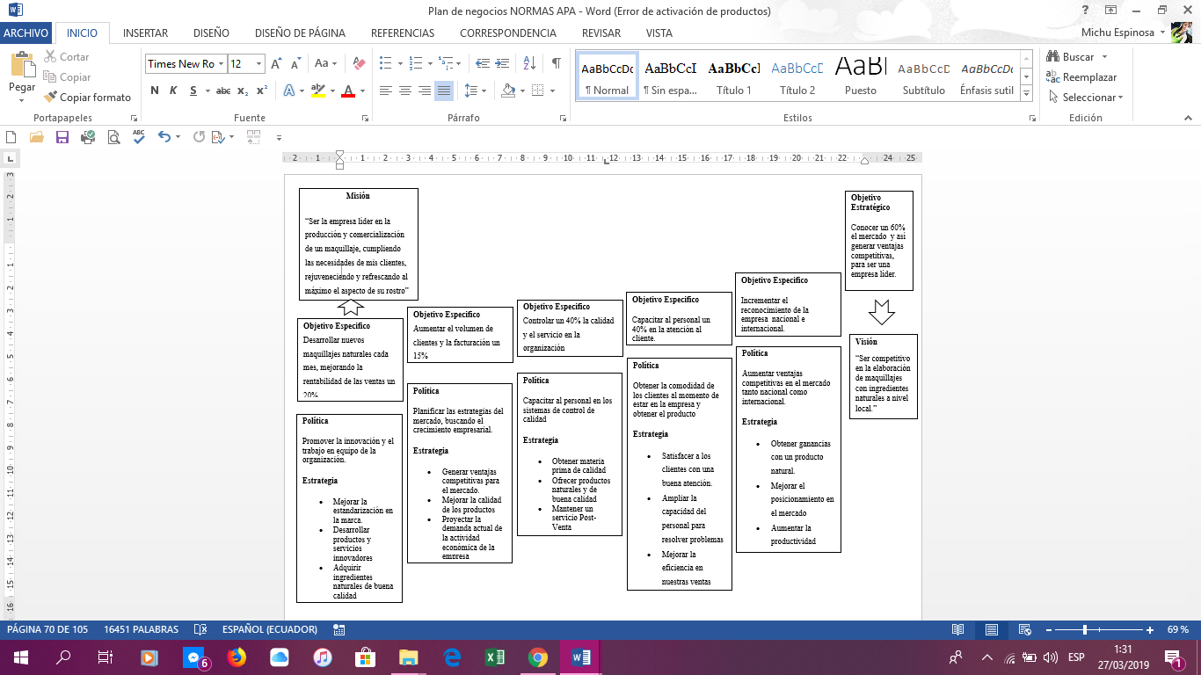
Gráfico 35. Mapa Estratégico
Fuente: Investigación propia
Elaborado: Espinosa M. (2018)

ORGANIZACIÓN FUNCIONAL DE LA EMPRESA

Realizar el organigrama de su empresa para definir la organización interna.
Empresa “Creaciones Make up”
Organigrama estructural

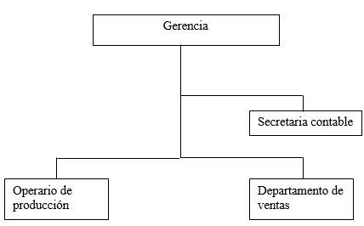
Fuente: Investigación propia
Elaborado: Espinosa M. (2018)

REFERENCIA
Dpto: Departamento
Relación por horas

Organigrama Funcional
Organigrama Funcional

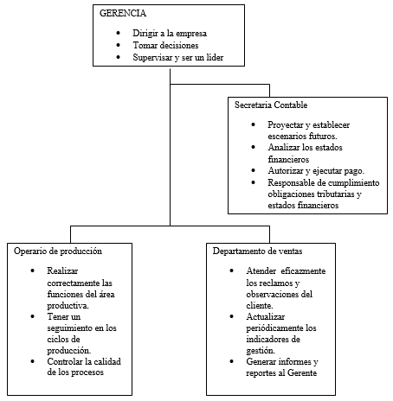
Fuente: Investigación propia
Elaborado: Espinosa M. (2018)

REFERENCIA
Dpto: Departamento
Relación por horas

3.2.2 Describa brevemente los cargos del organigrama.
Identificar el perfil del cargo como es la misión, instrucción formal, experiencia, habilidades, capacitación, y los datos generales el puesto.
Tabla 51. Requisitos para el reclutamiento del gerente
I. INFORMACIÓN BÁSICA
PUESTO |  | Gerente General
JEFE INMEDIATO SUPERIOR |  | Ninguno
SUPERVISAR A |  | Contador/a-Productor/a-Administrador/a
II. NATURALEZA DEL PUESTO
Planificar la estructura de la empresa actual y a futuro, como también las funciones y los cargos, tomando decisiones y ser un líder dentro de la misma.
III. FUNCIONES
- Evaluar el desempeño de sus subordinados, así como las tareas que ellos realizan con el fin de cumplir con los objetivos generales de la empresa.

- Investigar acerca de las novedades que se presentara en el mercado y que afecten a la empresa.
- Cubrir rápidamente los puestos en los casos de que algún empleado se vea imposibilitado
REQUISITOS MÍNIMOS PARA EL PUESTO
TÍTULO PROFESIONAL | Ingeniero (a) en Administración de Empresas y Negocios.
EXPERIENCIA | 2 años
HABILIDADES | - Liderazgo  - Creatividad  - Factibilidad de comunicación  - Trabajo en equipo
FORMACIÓN | - Manejar Excel y Word  - Conocimientos en ISO 9001  - Conocimiento en la actividad del negocio
Fuente: Investigación propia
Elaborado: Espinosa M. (2018)

Tabla 52. Requisitos para el reclutamiento del operario de producción
I. INFORMACIÓN BÁSICA
PUESTO |  | Operario de producción
JEFE INMEDIATO SUPERIOR |  | Gerente
SUPERVISAR A |  | Ninguno
II. NATURALEZA DEL PUESTO
Gestionar la producción delegando funciones a su equipo de trabajo para asegurar el proceso de producción, coordinando constantemente con los proveedores para minimizar el costo y tiempo del proceso.
III. FUNCIONES
- Supervisar que los productos salgan con las especificaciones requeridas

- Coordinar esfuerzos para lograr productos de excelente calidad

- Informar al gerente de cualquier problema que se presente
REQUISITOS MÍNIMOS PARA EL PUESTO
TÍTULO PROFESIONAL | Ingeniero (a) en Producción
EXPERIENCIA | 2 años
HABILIDADES | - Creatividad e innovación  - Trabajo en equipo  - Comunicación efectiva  - Flexibilidad
FORMACIÓN | - Estudios en Gestión y análisis de procesos  - Administración de empresas y negocios  - Marketing
Fuente: Investigación propia
Elaborado: Espinosa M. (2018)

Tabla 53. Requisitos para el reclutamiento de contador
I. INFORMACIÓN BÁSICA
PUESTO |  | Contador (a)
JEFE INMEDIATO SUPERIOR |  | Gerente
SUPERVISAR A |  | Vendedor, Producción
II. NATURALEZA DEL PUESTO
Ofrecer información financiera, útil, oportuna y confiable para la toma de decisiones y el control gerencial.
III. FUNCIONES
- Cumplir con los requerimientos de información para la toma de decisiones por parte de la dirección general, tales como estados financieros.

- Organizar y evaluar el sistema de pagos y de control patrimonial.

- Establecer los procedimientos para la gestión de la información financiera por medio de los registros contables
REQUISITOS MÍNIMOS PARA EL PUESTO
TÍTULO PROFESIONAL | Ingeniero (a) en Auditoria y Finanzas
EXPERIENCIA | 2 años
HABILIDADES | - Organización  - Trabajo en equipo  - Comunicación efectiva  - Capacidad de análisis y reportes
FORMACIÓN | - Conocimiento de contabilidad básica  - Análisis de estados financieros  - Auditoria interna
Fuente: Investigación propia
Elaborado: Espinosa M. (2018)

Tabla 54. Requisitos para el reclutamiento del vendedor
I. INFORMACIÓN BÁSICA
PUESTO |  | Vendedor (a)
JEFE INMEDIATO SUPERIOR |  | Gerente
SUPERVISAR A |  | Ninguno
II. NATURALEZA DEL PUESTO
Aaumentar las ventas y brindar una buena atención al cliente con el fin de satisfacer y superar cada una de las necesidades que requiere con el producto.
III. FUNCIONES
- Conocer los beneficios y características del producto

- Buscar nuevas oportunidades de ventas en mercados nuevos y existentes

- Tener una buena comunicación con el cliente y saber explicar las promociones y ofertas.
REQUISITOS MÍNIMOS PARA EL PUESTO
TÍTULO PROFESIONAL | Ingeniero (a) en Administración de empresas y negocios
EXPERIENCIA | 2 años
HABILIDADES | - Trabajo en equipo  - Comunicación efectiva  - Iniciativa  - Liderazgo
FORMACIÓN | - Administración en ventas  - Realización de publicidad
Fuente: Investigación propia
Elaborado: Espinosa M. (2018)

CONTROL DE GESTIÓN

Indicadores de gestión.
Se evalúa el alcance de los objetivos planteados en la empresa, a partir de los indicadores de gestión de cada área.

Tabla 55. Indicadores de gestión
Áreas | Formulas
Gerencia | No. De personal capacitado  No. De personal por capacitar
Producción | No. De maquillajes planificados  No. De maquillajes producidos
Contabilidad | No. De pagos establecidos al año  No. De pagos realizados en la fecha
Ventas | No. De maquillajes planificados para la venta  No. De maquillajes vendidos
Fuente: Investigación propia
Elaborado: Espinosa M. (2018)

NECESIDADES DE PERSONAL
Con los procesos de producción y comercialización se llegó a la conclusión de que se debe incrementar el personal a escenarios futuros.
El personal que se necesitará hasta a futuro de tres años será el siguiente.
Tabla 56. Necesidades de Personal
Unidades administrativas | Nombre  Puesto | Año1 | Año2 | Año 3 | Año 4 | Año 5
Gerencia | Administrador/a | 1 | 1 | 1 | 1 | 1
Producción | Operario/a | 1 | 1 | 1 | 1 | 1
Ventas | Vendedor/a | 1 | 1 | 1 | 1 | 1
Contabilidad | Contador/a | 1 | 1 | 1 | 1 | 1
Fuente: Investigación propia
Elaborado: Espinosa M. (2018)

CAPITULO IV

ÁREA JURÍDICA LEGAL

DETERMINACIÓN DE LA FORMA JURÍDICA
La forma jurídica de la empresa, se establece de acuerdo al tipo de empresa y razón social.
Tipo de empresa
“Creaciones Make up” se constituye como una empresa de carácter natural, y pertenece al tipo de empresas:
- Según el Tamaño.- Será una pequeña empresa, porque son entidades independientes, creadas para ser rentables, que no predominan en la industria a la que pertenecen.
- Según la Propiedad del Capital.- Se encontrara en manos particulares, se refiere a que la administradora de dicha empresa será la investigadora del presente proyecto.
- Según el Ámbito de Actividad.- Será una empresa local, porque el segmento solo está enfocado en la ciudad de Latacunga.
Razón social
La razón social de la empresa será: “Creaciones Make up”.

PATENTES Y MARCAS
Para la presente propuesta, se debe siempre enfocar en sacar una patente sobre el diseño y la marca de la empresa, ya que todo el proceso de producción es fácil de plagiarlo. La patente y registro de marcas se obtienen siguiendo el proceso y tramitación.

Tramitación de la patente
Instituto Ecuatoriano de Propiedad Intelectual, (2013).
La autoridad administrativa que se encarga de emitir las patentes o propiedad intelectual es el instituto Ecuatoriano de la Propiedad Intelectual (IEPI), y el procedimiento para obtener es el siguiente.
- Presentación de la solicitud ante el IEPI y pago de la tasa de mantenimiento de la primera anualidad.
- Examen de forma. Tras la solicitud el Instituto realiza un examen de forma de la documentación para comprobar que la solicitud es clara y está correctamente presentada. En el caso no se cumpla con los requisitos formales, el solicitante tiene un periodo de 2 meses para subsanar los defectos.
- Publicación en un plazo de 18 meses a partir de la fecha de solicitud. A partir de la publicación, se abre un plazo de 60 días para oposición. Si se llevan a cabo oposiciones, se abre un periodo para discutirlas; si no hay oposición el Instituto efectuará un examen final y decidirá si conceder o negar la patente solicitada.
- Solicitación de un examen de patentabilidad. Se recuerda que para la tramitación de una patente en Ecuador es necesario solicitar este examen, que puede hacerse dentro de 6 meses a partir de la publicación, y se puede realizar aunque hayan oposiciones.
- Examen de fondo. Se determina la patentabilidad de la invención.
- Resolución de concesión.

LICENCIAS DE FUNCIONAMIENTO
GAD Municipalidad de Latacunga, (2018).
Registro Mercantil Latacunga, (2018).
Servicio de Rentas Internas, (2018).
Una negocio funciona legalmente al constituirse como una compañía y apegarse a las leyes y licencias que dictan los organismos de control como son Municipio, Cuerpo de Bomberos, Cámara de Comercio, Registro Mercantil, Servicio de Rentas Internas, entre otros. Para identificar todas las licencias y patentes a sacar para funcionar legalmente se considera necesario determinar el proceso de constitución de la empresa.

Obtención de la LUAE
GAD Municipalidad de Latacunga, (2018).
- (Formulario de Turismo) Solicitud de licencia única anual de funcionamiento; dirigida al Director o Directora de Turismo del Gobierno Autónomo Descentralizado Municipal del cantón Latacunga; especie valorada (adquiere en Tesorería Municipal).
- Copia Legible del REGISTRO ÚNICO DE CONTRIBUYENTES E HISTORIAL DEL RUC otorgado por el servicio de rentas internas.
- Copia legible CERTIFICADO DE REGISTRO otorgado por el Ministerio de Turismo.
- Copia legible del pago de la Patente Municipal del año vigente otorgado por el GAD Municipal del cantón Latacunga; (En caso de compañías o personas jurídicas solicitar el certificado de patentes en Rentas Municipales).
- Certificado de No Adeudar al GAD Municipal del cantón Latacunga.
- Permiso de uso de suelo conferido por la Dirección de Planificación del GAD Municipal del cantón Latacunga.
- Permiso de funcionamiento permitido por el Cuerpo de Bomberos del GAD Municipal del cantón Latacunga.
- Informa favorable de la Dirección de Planificación y la Dirección de Ambiente del GAD Municipal, mismos que se entregara en el término de 72 horas; (BARES Y DISCOTECAS)
9. Para el caso de personas jurídicas: Copia de registro oficial, decreto, acuerdo, u ordenanza, resolución escritura de constitución que aprueba la creación de la entidad, adjuntando estatuto vigente;
10. Original y copia de la cedula de identidad del propietario o representante legal;

Obtención del RUC
Servicio de Rentas Internas, (2018).
Es un documento que otorga el Servicio de Rentas Internas para regular la actividad económica de la empresa, el RUC es el código que obtiene la compañía o empresa para ser regularizada. Los requisitos son los siguientes:
- Copia de cédula y papeleta de votación del representante o propietario legal de la empresa.
- Original copia del acta de asamblea del nombramiento del representante legal.
- El listado de los socios en digital y físico.
- Planilla donde se identifique el domicilio de la empresa.

Obtención de la Patente Municipal
GAD Municipalidad de Latacunga, (2018).
Requisitos que otorga el municipio para quienes no están obligados a llevar contabilidad, con el fin de dar lugar al funcionamiento de la empresa o compañía a que realice su actividad económica.
- Formulario de Patente,
- Copia de cedula, papeleta de votación y RUC,
- Permiso Ambiental.

Requisitos para quienes estan obligados a llevar contabilidad
- Declaración del impuesto a la Renta,
- Copia de la cedula, papelera de votación, RUC y Nombramiento del Representante Legal,
- Formularios de Patente y del 1.5 x 1.000,
- Cuadro de Porcentajes y,
- Permiso Ambiental.

Obtención del Registro Mercantil
Registro Mercantil Latacunga, (2018).
Este permiso es otorgado por la Cámara de Comercio dándole denominación a la actividad económica que ejercerá la empresa a crearse, los requisitos son los siguientes:
- Copia y original de la escritura pública de la empresa.
- Pago de la patente municipal de acuerdo a la actividad económica
- Publicación en la prensa de la escritura de constitución.

Obtención del permiso de Cuerpo de Bomberos
GAD Municipalidad de Latacunga, (2018).
El Cuerpo de Bomberos otorga el permiso, luego de cumplir con varios requisitos los cuales tienen están enfocados en evitar posibles accidentes en la empresa como los incendios.
- Realizar la solicitud de servicios
- Levantamiento arquitectónico de la planta de la empresa
- Señalética solicitada por el Cuerpo de Bomberos.
- Solicitud de inspección del local.
- Informe favorable de la inspección.
- Copia del RUC o RISE
- Copia cedula de identidad y papeleta de votación (dueño o representante legal)
- Copia Impuesto Predial
- Copia contribución de Bomberos
- Informe de inspección (INSP. BOMBEROS)

CAPITULO V

ÁREA FINANCIERA

OBJETIVOS DEL ESTUDIO DE FINANCIERO
Analizar la situación económica y financiera actual de la empresa Creaciones Make up.

PLAN DE INVERSIONES
Para los autores (Caldas, Carriòn, & Heras , 2017) el plan de inversiones es un modelo sistemático, unos pasos a seguir, con el objetivo de guiar nuestras inversiones, actuales o futuras hacia un camino más seguro. El plan de inversiones es fundamental para reducir riesgos a la hora de invertir.

Tabla 57. Plan de inversión
Cantidad | Descripción | Valor  Unitario | Tota  (USD)
 | Instalaciones y recomendaciones |  | $802,00
4 | Pared Falsa | $163,00 | $652,00
10 | Instalaciones eléctricas | $15,00 | $150,00
 | Muebles y Enseres |  | $910,00
4 | Sillas (Administración) | $120,00 | $480,00
2 | Muebles | $140,00 | $280,00
2 | Mesas | $40,00 | $80,00
2 | Escritorios | $35,00 | $70,00
 | Herramientas |  | $2,00
1 | Recipiente para recoger la avena triturada | $1,00 | $1,00
1 | Recipiente para mezclar ingredientes | $1,00 | $1,00
 | Maquinaria y Equipo |  | $300,00
1 | Empacadora | $200,00 | $200,00
1 | Balanza | $40,00 | $40,00
1 | Procesador de comida | $60,00 | $60,00
 | Equipo de computación |  | $791,75
1 | Maquina Fija | $468,75 | $468,75
1 | Lapto | $266,00 | $266,00
1 | Impresora | $57,00 | $57,00
 | Equipo de oficina |  | $90,19
1 | Calculadora | $11,60 | $11,60
1 | Papelera | $13,38 | $13,38
1 | Archivadora | $2,72 | $2,72
1 | Teléfono | $62,49 | $62,49
 | Inventarios |  | $178,80
180 | Envase | 0,25 | $45,00
6 | Aceite de rosa mosqueta | 1,25 | $7,50
6 | Fragancia de rosa | 1,50 | $9,00
6 | Conservante (metilizothiazolonas) | 1,25 | $7,50
6 | Avena | 1,80 | $10,80
180 | Esponjas | 0,10 | $18,00
180 | Etiquetas del producto | 0,10 | $18,00
180 | Cajas | 0,35 | $63,00
 | Costos de Constitución |  | $500,00
1 | Permisos de funcionamiento | $100,00 | $100,00
1 | Honorarios de cobro de abogado | $150,00 | $150,00
1 | Patente | $200,00 | $200,00
1 | Pago de predio | $50,00 | $50,00
1 | Capital de trabajo |  | $195,34
1 | Gasto emergente | $195,34 | $195,34
 | TOTAL |  | $3.770,08
Fuente: Investigación propia
Elaborado: Espinosa M. (2019)

Análisis: Al realizar el plan de inversiones se obtuvo la suma de $3.770,08 donde se detalla, infraestructura, instalaciones, muebles y enseres, adquisición de insumos y materiales los mismos que serán utilizados para la creación de los maquillajes.

PLAN DE FINANCIAMIENTO
El autor (Moreno , 2003) explica que el plan de financiamiento es el cual forma parte del plan económico-financiero, y es clave para garantizar la viabilidad de tu proyecto.
- Forma de financiamiento
Se detalla los recursos propios y los recursos de terceros, con el fin de conseguir un buen financiamiento para producción del maquillaje.
Tabla 58. Plan de financiamiento
Descripción | Total (USD) | Parcial (%) | Total (%)
Recursos Propios | $1.900,08 | 100,00 | 50,39
Efectivo | $900,08 | 47,37 | 23,87
Bienes | $1.000,00 | 52,63 | 26,52
Recursos de terceros | $1.870,00 | 100,00 | 49,60
Préstamo privado | $300,00 | 16,04 | 7,96
Préstamo bancario | $1.570,00 | 83,96 | 41,64
TOTAL | $3.770,08 |  | 100
Fuente: Investigación propia
Elaborado: Espinosa M. (2019)

Análisis: Los recursos propios tienen un total de $1.900,08 lo cual representa un 50,39%, y los recursos de terceros representan al total de $1.870, los cuales serán obtenidos por préstamos privados y bancarios lo cual tiene como porcentaje el 49,60% el préstamo bancario se realizara en la cooperativa Cacpeco.

5.3 CÁLCULO DE COSTOS Y GASTOS
El autor (Fullana, 2008) define a los costos como un gasto económico que representa la fabricación de un producto o la prestación de un servicio.
Para el autor (Paredes, 2008) los gastos son egreso o salida de dinero que una persona o empresa debe pagar para acreditar su derecho sobre un artículo o a recibir un servicio.

- Detalle de Costos
Se calcula los costos y gastos que serán tomados en cuenta para la elaboración de los maquillajes naturales en la ciudad de Latacunga.
Tabla 59. Detalle de costos
Descripción del producto | Unidad de medida | Cantidad mensual requerida | Costos Unitario | Costo mensual | Costos anual | Número de unidades producidas mensual | Costo unitario
PRODUCTO A:
Materia prima |  |  | $5,80 | $34,80 | $417,60
Avena | Kg | 6 | $1,80 | $10,80 | $129,60 | 160 | 0,07
Fragancia de rosa | frascos | 6 | $1,50 | $9,00 | $108,00 | 160 | 0,06
Aceite de rosa mosqueta | frascos | 6 | $1,25 | $7,50 | $90,00 | 160 | 0,05
Conservante (metilizothiazolonas) | frascos | 6 | $1,25 | $7,50 | $90,00 | 160 | 0,05
Mano de Obra |  |  |  | $523,95 | $6.287,45 | 160 | 3,27
Costos Indirectos |  |  | $45,72 | $174,60 | $2.095,20
Etiquetas del producto | unidad | 180 | 0,02 | $3,60 | $43,20 | 160 | 0,02
Cajas | unidad | 180 | 0,35 | $63,00 | $756,00 | 160 | 0,39
Envase | unidad | 180 | 0,25 | $45,00 | $540,00 | 160 | 0,28
Agua potable | Lts | 1 | $5,00 | $5,00 | $60,00 | 160 | 0,03
Esponja | unidad | 180 | 0,10 | $18,00 | $216,00 | 160 | 0,11
Energía Eléctrica | Kw | 1 | $10,00 | $10,00 | $120,00 | 160 | 0,06
Depreciaciones | maquinaria | 1 | $30,00 | $30,00 | $360,00 | 160 | 0,19
TOTALES |  |  | $51,52 | $733,35 | $8.800,25 |  | $4,58
Fuente: Investigación propia
Elaborado: Espinosa M. (2019)

Análisis: Se realizó los cálculos respectivos para la mano de obra y los costos indirectos que serán utilizados en la fabricación del maquillaje natural, tomando en cuenta las cantidades que serán producidas al mes y el costo unitario que se obtiene por cada variable.

- Proyección de Costos
Tabla 60. Proyección de costos
Descripción | Costo | Costos |  | Total año 1 | Costos |  | Total año 2
Descripción | mensual | Fijos | Variables | Total año 1 | Fijos | Variables | Total año 2
PRODUCTO A:
Materia prima | $34,80 |  | $417,60 | $417,60 |  | $835,31 | $429,38
Avena | $10,80 |  | $129,60 | $129,60 |  | $259,23 | $133,25
Fragancia de rosa | $9,00 |  | $108,00 | $108,00 |  | $216,03 | $111,05
Aceite de rosa mosqueta | $7,50 |  | $90,00 | $90,00 |  | $180,03 | $92,54
Conservante (metilizothiazolonas) | $7,50 |  | $90,00 | $90,00 |  | $180,03 | $92,54
Mano de Obra | $523,95 | $6.287 |  | $6.287,45 | $6.464,76 |  | $6.464,76
Costos Indirectos | $174,60 |  | $1.735,20 | $2.095,20 |  | $1.784,13 | $2.154,28
Etiquetas del producto | $3,60 |  | $43,20 | $43,20 |  | $44,42 | $44,42
Cajas | $63,00 |  | $756,00 | $756,00 |  | $777,32 | $777,32
Esponja | $18,00 |  | $216,00 | $216,00 |  | $222,09 | $222,09
Envase | $45,00 |  | $540,00 | $540,00 |  | $555,23 | $555,23
Agua potable | $5,00 |  | $60,00 | $60,00 |  | $61,69 | $61,69
Energía Eléctrica | $10,00 |  | $120,00 | $120,00 |  | $123,38 | $123,38
Depreciaciones | $30,00 | $360,00 |  | $360,00 | $370,15 |  | $370,15
TOTALES | $733,35 | $6.647 | $2.153 | $8.800 | $6.835 | $2.619 | $9.048
Fuente: Investigación propia
Elaborado: Espinosa M. (2019)

Tabla 61. Proyección de costos
Costos |  | Total año 3 | Costos |  | Total año 4 | Costos |  | Total año 5
Fijos | Variables | Total año 3 | Fijos | Variables | Total año 4 | Fijos | Variables | Total año 5
 | $858,87 | $441,48 |  | $883,09 | $453,93 |  | $907,99 | $466,74
 | $266,54 | $137,01 |  | $274,05 | $140,88 |  | $281,78 | $144,85
 | $222,12 | $114,18 |  | $228,38 | $117,40 |  | $234,82 | $120,71
 | $185,10 | $95,15 |  | $190,32 | $97,83 |  | $195,69 | $100,59
 | $185,10 | $95,15 |  | $190,32 | $97,83 |  | $195,69 | $100,59
$6.647,06 |  | $6.647,06 | $6.834,51 |  | $6.834,51 | $7.027,24 |  | $7.027,24
 | $1.834,45 | $2.215,04 |  | $1.886,18 | $2.277,50 |  | $1.939,37 | $2.341,72
 | $45,67 | $45,67 |  | $46,96 | $46,96 |  | $48,28 | $48,28
 | $799,24 | $799,24 |  | $821,78 | $821,78 |  | $844,95 | $844,95
 | $228,35 | $228,35 |  | $234,79 | $234,79 |  | $241,41 | $241,41
 | $570,89 | $570,89 |  | $586,98 | $586,98 |  | $603,54 | $603,54
 | $63,43 | $63,43 |  | $65,22 | $65,22 |  | $67,06 | $67,06
 | $126,86 | $126,86 |  | $130,44 | $130,44 |  | $134,12 | $134,12
$380,59 |  | $380,59 | $391,32 |  | $391,32 | $402,36 |  | $402,36
$7.028 | $5.387 | $9.304 | $7.226 | $2.769 | $9.566 | $7.430 | $2.847 | $9.836
Fuente: Investigación propia
Elaborado: Espinosa M. (2019)
Análisis: La proyección de los costos se calculó con la tasa de inflación del 2018 de 2,82%, que se obtuvo de la fuente del Instituto Nacional de Estadísticas y Censos, cada valor es especificado con los materiales que se van a utilizar en el proceso de fabricación y elaboración de los maquillaje naturales.

- Detalle de gastos

Tabla 62. Gastos administrativos
Detalle | Unidad de medida | Valor Unitario | Frecuencia mensual del gasto | Valor mensual | Valor anual
Sueldos Administrativos |  | $1047,91 |  | $1047,91 | $12574,90
Gerente | personas | $523,95 | 1 | $523,95 | $6287,45
Secretaria | personas | $523,95 | 1 | $523,95 | $6287,45
Depreciaciones | muebles y enseres | $25,24 | 1 | $25,24 | $302,91
SUMINISTROS DE OFICINA |  | $7,00 |  | $10,50 | $114,00
Papel | resma | $4,50 | 1 | $4,50 | $54,00
Esferos | unidad | 0,50 | 2 | $2,00 | $12,00
Clips | unidad | $1,00 | 2 | $2,00 | $24,00
grapas | unidad | $1,00 | 2 | $2,00 | $24,00
Útiles de aseo y limpieza |  | $8,50 |  | $8,50 | $102,00
Escobas | unidad | $2,00 | 1 | $2,00 | $24,00
Palas | unidad | $2,00 | 1 | $2,00 | $24,00
Desinfectantes | Unidad | $3,00 | 1 | $3,00 | $36,00
Trapeador | Unidad | $1,50 | 1 | $1,50 | $18,00
Servicios básicos |  | $50,00 |  | $55,00 | $660,00
Luz |  | $10,00 | 1 | $15,00 | $180,00
Agua |  | $5,00 | 1 | $5,00 | $60,00
Teléfono |  | $10,00 | 1 | $10,00 | $120,00
Internet |  | $25,00 | 1 | $25,00 | $300,00
TOTAL GASTOS ADMINISTRATIVOS |  | $1.138,65 |  | $1.147,15 | $13.753,81
Fuente: Investigación propia
Elaborado: Espinosa M. (2019)

Análisis: Se especifica cada gasto que se utilizara al crear la empresa de maquillajes Creaciones Makeup, los gastos administrativos son indispensables ya que ahí se detalla todo lo que se va a necesitar para trabajar, como suministros de oficina, útiles de aseo y limpieza, el sueldo del personal administrativo, en este caso sueldo del gerente, entre otros, todos los gastos representan un valor mensual de $1.138,65 y anual $13.753,81.
Tabla 63. Gastos de ventas
Detalle | Unidad de medida | Valor Unitario | Frecuencia mensual del gasto | Valor mensual | Valor anual
Sueldo para ventas |  | $523,95 | 1 | $523,95 | $6287,45
Publicidad |  | $15,00 | 1 | $15,00 | $180,00
TOTAL GASTOS DE VENTA |  | $538,95 |  | $538,95 | $6.467,45
Fuente: Investigación propia
Elaborado: Espinosa M. (2019)

Análisis: En los gastos de ventas se ha tomado en cuenta el sueldo para ventas y la publicidad que son los factores importante al momento de iniciar con dicha empresa, el valor mensual representa a $538,95 y el valor anual será de $6.467,45.
Tabla 64. Gastos financieros
Detalle | Unidad de medida | Valor Unitario | Frecuencia mensual del gasto | Valor mensual | Valor anual
Intereses |  | $65,34 | 1 | $65,34 | $784,08
TOTAL GASTOS FINANCIEROS |  | $65,34 |  | $65,34 | $784,08
TOTAL DE GASTOS |  | $1.742,95 |  | $1.751,45 | $21.005,35
Fuente: Investigación propia
Elaborado: Espinosa M. (2019)

Análisis: Los gastos financieros son únicamente el valor mensual y anual a pagar sobre el préstamo que se realizara al crear la empresa, el valor mensuales 65,34 y el valor anual a pagar será de 784,08 y el total de todos los gastos administrativos, ventas y financieros da un valor mensual de $ 1.751,45 y anual $ 21.005,35.

- Proyección de gastos
Tabla 65. Gastos administrativos
Descripción | Gasto | Gastos |  | Total año 1 | Gastos |  | Total año 2
Descripción | mensual | Fijos | Variables | Total año 1 | Fijos | Variables | Total año 2
Sueldos Administrativos | $1.047,91 | $1.047,91 |  | $1.047,91 | $1.077,46 |  | $1.077,46
Gerente | $523,95 | $523,95 |  | $523,95 | $538,73 |  | $538,73
Secretaria | $523,95 | $523,95 |  | $523,95 | $538,73 |  | $538,73
Depreciaciones | $25,24 | $302,91 |  | $302,91 | $311,45 |  | $311,45
Suministros de oficina | $10,50 |  | $126,00 | $126,00 |  | $129,55 | $129,55
Papel | $4,50 |  | $54,00 | $54,00 |  | $55,52 | $55,52
Esferos | $2,00 |  | $24,00 | $24,00 |  | $24,68 | $24,68
Clips | $2,00 |  | $24,00 | $24,00 |  | $24,68 | $24,68
grapas | $2,00 |  | $24,00 | $24,00 |  | $24,68 | $24,68
Útiles de aseo y limpieza | $8,50 |  | $102,00 | $102,00 |  | $104,88 | $104,88
Escobas | $2,00 |  | $24,00 | $24,00 |  | $24,68 | $24,68
Palas | $2,00 |  | $24,00 | $24,00 |  | $24,68 | $24,68
Desinfectantes | $3,00 |  | $36,00 | $36,00 |  | $37,02 | $37,02
Trapeador | $1,50 |  | $18,00 | $18,00 |  | $18,51 | $18,51
Servicios básicos | $55,00 |  | $660,00 | $660,00 |  | $678,61 | $678,61
Luz | $15,00 |  | $180,00 | $180,00 |  | $185,08 | $185,08
Agua | $5,00 |  | $60,00 | $60,00 |  | $61,69 | $61,69
Telfono | $10,00 |  | $120,00 | $120,00 |  | $123,38 | $123,38
Internet | $25,00 |  | $300,00 | $300,00 |  | $308,46 | $308,46
TOTAL | $1.147,15 | $1.350,82 | $888 | $2.239 | 1.389 | $913 | $2.302
Fuente: Investigación propia
Elaborado: Espinosa M. (2019)

Tabla 66. Gastos administrativos
Gastos |  | Total año 3 | Gastos |  | Total año 4 | Gastos |  | Total año 5
Fijos | Variables | Total año 3 | Fijos | Variables | Total año 4 | Fijos | Variables | Total año 5
$1.107,84 |  | $1.107,84 | $1.139,09 |  | $1.139,09 | $585,60 |  | $1.171,21
$553,92 |  | $553,92 | $569,54 |  | $569,54 | $585,60 |  | $585,60
$553,92 |  | $553,92 | $569,54 |  | $569,54 |  |  | $585,60
$320,24 |  | $320,24 | $329,27 |  | $329,27 | $338,55 |  | $338,55
 | $133,21 | $133,21 |  | $136,96 | $136,96 |  | $140,83 | $140,83
 | $57,09 | $57,09 |  | $58,70 | $58,70 |  | $60,35 | $60,35
 | $25,37 | $25,37 |  | $26,09 | $26,09 |  | $26,82 | $26,82
 | $25,37 | $25,37 |  | $26,09 | $26,09 |  | $26,82 | $26,82
 | $25,37 | $25,37 |  | $26,09 | $26,09 |  | $26,82 | $26,82
 | $107,83 | $107,83 |  | $110,87 | $110,87 |  | $114,00 | $114,00
 | $25,37 | $25,37 |  | $26,09 | $26,09 |  | $26,82 | $26,82
 | $25,37 | $25,37 |  | $26,09 | $26,09 |  | $26,82 | $26,82
 | $38,06 | $38,06 |  | $39,13 | $39,13 |  | $40,24 | $40,24
 | $19,03 | $19,03 |  | $19,57 | $19,57 |  | $20,12 | $20,12
 | $697,75 | $697,75 |  | $717,43 | $717,43 |  | $737,66 | $737,66
 | $190,30 | $190,30 |  | $195,66 | $195,66 |  | $201,18 | $201,18
 | $63,43 | $63,43 |  | $65,22 | $65,22 |  | $67,06 | $67,06
 | $126,86 | $126,86 |  | $130,44 | $130,44 |  | $134,12 | $134,12
 | $317,16 | $317,16 |  | $326,10 | $326,10 |  | $335,30 | $335,30
874 | $939 | $2.367 | $1.468 | $965 | $2.434 | $924 | $992 | $2.502
Fuente: Investigación propia
Elaborado: Espinosa M. (2019)

Tabla 67. Gastos de ventas
Descripción | Gasto | Gastos |  | Total año 1 | Gastos |  | Total año 2
Descripción | mensual | Fijos | Variables | Total año 1 | Fijos | Variables | Total año 2
Sueldo para ventas | $523,95 | $523,95 |  | $523,95 | $538,73 |  | $538,73
Publicidad | $15,00 |  | $180,00 | $180,00 |  | $185,08 | $185,08
TOTAL | $539 | $524 | $180 | $704 | $539 | $185 | $724
Fuente: Investigación propia
Elaborado: Espinosa M. (2018)

Tabla 68. Gastos de ventas
Gastos |  | Total año 3 | Gastos |  | Total año 4 | Gastos |  | Total año 5
Fijos | Variables | Total año 3 | Fijos | Variables | Total año 4 | Fijos | Variables | Total año 5
$553,92 |  | $553,92 | $569,54 |  | $569,54 | $585,60 |  | $585,60
 | $190,30 | $190,30 |  | $195,66 | $195,66 |  | $201,18 | $201,18
$554 | $190 | $744 | $570 | $196 | $765 | $586 | $201 | $787
Fuente: Investigación propia
Elaborado: Espinosa M. (2019)

Tabla 69. Gastos financieros
Descripción | Gasto | Gastos |  | Total año 1 | Gastos |  | Total año 2
Descripción | mensual | Fijos | Variables | Total año 1 | Fijos | Variables | Total año 2
Intereses | $65,34 | $784 |  | $784 | $806 |  | $806
TOTAL | $65 | $784 |  | $784 | $806 |  | $806
TOTALES | $180 | $2.151 | $1.068 | $3.219 | $2.212 | $1.098 | $3.310
Fuente: Investigación propia
Elaborado: Espinosa M. (2019)

Análisis: Los gastos fijos y variables al crear la empresa con los gastos administrativos tenemos un valor de $1.367 y en los gastos variables representa a $888 lo cual da un total de $2.255 en el primer año, en los gastos de ventas es un gasto variable por lo tanto es $ 180 que representa a la publicidad y los gastos financieros que es el préstamo a dos años es un gasto fijo que se pagara $ 784, para realizar la proyección de los siguientes años se ha tomado en cuenta la inflación del año 2018 que es el 2,82%, se obtuvo del Instituto Nacional de Estadísticas y Censos.
Mano de obra
Según el autor la mano de obra (Gleen, 2005) es el esfuerzo físico y mental que emplea un trabajador para fabricar, mantener o reparar un bien, en particular una máquina, también se utiliza para nombrar a la remuneración de este trabajo, es decir, el precio que se le paga al técnico.
El pago que se le realizara al empleado, considerando sus beneficios de ley.
Tabla 70. Calculo mano de obra
Ord. | Apellidos y nombres | Cargo | Código | Ingresos |  |  | Descuentos |  |  | Valor
 |  |  |  | SBU | Otros | Total | Varios | 9,45% | Total | a pagar
1 | María Belén Álvarez | Obrero 1 |  | 394,00 |  | 394,00 |  | 37,23 | 37,23 | 356,77
 | TOTALES |  |  | 394,00 | 0,00 | 394,00 | 0,00 | 37,23 | 37,23 | 356,77
 | Provisiones | Patronal | SECAP | IECE | XIII | XIV | Fondo | Vacac. | Total | Costo
 | Provisiones | 11,15% | 0,50% | 0,50% |  |  | Reserva |  | Provisión | MO
 |  | 43,93 | 1,97 | 1,97 | 32,83 | 32,83 | 0,00 | 16,42 | 129,95 | 523,95
 |  | 43,93 | 1,97 | 1,97 | 32,83 | 32,83 | 0,00 | 16,42 | 129,95 | 523,95
 |  |  |  |  | COSTO MENSUAL MANO DE OBRA = |  |  |  |  | 523,95
Fuente: Investigación propia
Elaborado: Espinosa M. (2019)

Análisis: En la elaboración de rol de pagos para el obrero de producción se tomara en cuenta todos los beneficios sociales que por la ley le corresponde el cual da un costo mensual de 523,95.
Depreciación
Se presenta el porcentaje de depreciación y el valor residual de la infraestructura, equipos, muebles y enseres, en donde se desarrolla del emprendimiento enfocado en los maquillajes naturales.
Tabla 71. Calculo de las depreciaciones
Detalle del bien | Vida útil | Valor | Porcentaje de depreciación | Depreciación anual
Máquina y Equipos | 10 años | $300,00 | 10% | $30,00
Muebles y enseres | 10 años | $910,00 | 10% | $91,00
Equipos de oficina | 10 años | $90,19 | 10% | $9,02
Equipos de computación | 3 años | $791,75 | 33,33% | $263,89
TOTAL |  | $2.091,94 |  | $393,91
Fuente: Investigación propia
Elaborado: Espinosa M. (2019)

Análisis: El cálculo de depreciaciones permite conocer sobre la vida útil de la máquina, muebles, equipos de oficina y de computación que se utilizara en dicho proyecto, el valor más alto en la depreciación anual es de los equipos de computación que da como total $263,89 y tiene como vida 3 años. Para calcular la depreciación anual se multiplica el porcentaje con el valor.
Tabla 72. Proyección de la depreciación
Detalle del bien | Año 1 | Año 2 | Año 3 | Año 4 | Año 5
Maquinaria y equipos | $30,00 | $30,00 | $30,00 | $30,00 | $30,00
Muebles y enseres | $91,00 | $91,00 | $91,00 | $91,00 | $91,00
Equipos de oficina | $9,02 | $9,02 | $9,02 | $9,02 | $9,02
Equipos de computación | $263,89 | $263,89 | $263,89 | $0,00 | 0,00
TOTAL | $393,91 | $393,91 | $393,91 | $130,02 | $130,02
Fuente: Investigación propia
Elaborado: Espinosa M. (2019)

CALCULO DE INGRESOS
Con datos calculados se conoce los ingresos por el maquillaje que se va a elaborar, estableciendo un margen de utilidad para cada costo y así tener un conocimiento sobre la rentabilidad y calcular el precio de venta al público el cual nos permita ingresar al mercado satisfaciendo las necesidades del cliente y siendo una empresa competente.
Tabla 73. Calculo de ingresos
Productos | Unidad de medida | Costo mensual | Margen de utilidad |  | Ingresos mensuales | Unidades producidas mensuales | Precio de venta unitario
Productos | Unidad de medida | Costo mensual | % | $ | Ingresos mensuales | Unidades producidas mensuales | Precio de venta unitario
PRODUCTO A:
Mcep Mark |  | $733,35 | 52% | $381 | $1.115 | 160 | $6,97
Fuente: Investigación propia
Elaborado: Espinosa M. (2019)

Análisis: Se determinó que los costos mensuales da como resultado $733,35 en y el ingreso mensual será $1.115 teniendo un margen de utilidad del 52% y el precio de venta representa a $6,97 por una unidad de maquillaje.
Proyección de ingresos
Al tener los cálculos de los ingreso se debe realiza la proyección con el fin de conocer si el emprendimiento con el maquillaje a realizar es rentable o no en el año 1 hasta el 5.
Tabla 74. Proyección de ingresos
Productos | Can | Precio | Total | Can | Precio | Total
Productos | Can | Unit. | año 1 | Can | Unit. | año 2
PRODUCTO A:
Mcep Mark | 1920 | $6,97 | $13.376,30 | 1920 | $7,12 | $13.753,52
Fuente: Investigación propia
Elaborado: Espinosa M. (2019)

Tabla 75. Proyección de ingresos
Can | Precio | Total | Can | Precio | Total | Can | Precio | Total
Can | Unit. | año 3 | Can | Unit. | año 4 | Can | Unit. | año 5
1920 | $7,32 | $14.141,36 | 1920 | $ 7,52 | $14.471,63 | 1920 | $7,74 | $14.811,22
Fuente: Investigación propia
Elaborado: Espinosa M. (2019)

Los ingresos que se debería alcanzar en el primero año es $13.376,30 con un precio de $6,97 y la proyección de los años futuros se los realizo con la tasa de inflación del 2,82%.

FLUJO DE CAJA
Se tiene conocimiento acerca de la liquidez que se va a tener en dicha empresa con el análisis de costos y gastos.
Tabla 76. Flujo de caja
Descripción |  | Año 0 | Año 1 | Año 2 | Año 3 | Año 4 | Año 5
A. | INGRESOS OPERACIONALES |  | $13.376 | $13.754 | $14.141 | $14.472 | $14.811
 | Ingresos por ventas |  | $13.376 | $13.754 | $14.141 | $14.472 | $14.811
B. | EGRESOS OPERACIONALES |  | $11.759 | $12.091 | $12.432 | $12.782 | $13.143
 | Materia prima directa |  | $418 | $429 | $441 | $454 | $467
 | Mano de obra directa |  | $6.287 | $6.465 | $6.647 | $6.835 | $7.027
 | Costos indirectos de fabricación |  | $2.095 | $2.154 | $2.215 | $2.277 | $2.342
 | Gastos Administrativos |  | $2.255 | $2.318 | $2.384 | $2.451 | $2.520
 | Gastos de Ventas |  | $704 | $724 | $744 | $765 | $787
C | FLUJO OPERACIONAL (A - B) |  | $1.617 | $1.663 | $1.710 | $1.690 | $1.669
D | INGRESOS NO OPERACIONALES | $3.770
 | Recursos propios | $1.900,08
 | Recursos de terceros | $1.870,00
 | Créditos a contratarse a corto plazo
 | Créditos a contratarse a largo plazo
 | Aportes de capital
 | Aportes para futura capitalización
 | Pago de créditos a corto plazo
 | Pago intereses
 | Pago de participación de utilidades
 | Reparto de impuestos
E | EGRESOS NO OPERACIONALES | $3.575 | $963,55 | $850,50
 | Gastos financieros |  | $784,08 | $806,19
 | Pago de crédito |  | $179,47 | $44,31
 | Instalaciones y recomendaciones | $802
 | Muebles y enseres | $910
 | Herramientas | $2,00
 | Maquinaria y equipo | $300
 | Equipos de oficina | $90,19
 | Equipo de computación | $791,75
 | Inventarios | $178,80
 | Costos de constitución | $500
F | FLUJO NO OPERACIONAL (D - E) | $195,34 | -964 | -851 | 0 | 0 | 0
G | FLUJO NETO GENERADO (C - F) |  | $2.580,87 | $2.513,43 | $1.709,82 | $1.689,52 | $1.668,65
H | SALDO INICIAL DE CAJA | 0,00 | $195 | $2.776 | $5.290 | $6.999 | $8.689
I | SALDO FINAL DE CAJA (G + H) | $195,34 | $2.776,21 | $5.289,64 | $6.999,47 | $8.688,99 | $10.357,64
Fuente: Investigación propia
Elaborado: Espinosa M. (2019)

Análisis: En el flujo de caja en el primer año aun no recupera la inversión es por eso que el monto es bajo el cual representa a $195,34, en los siguientes años seguirá aumentando el cual es favorable para seguir invirtiendo en el plan de negocios del maquillaje. El crecimiento de los años futuros es positivo.

PUNTO DE EQUILIBRIO
Se detalla cuantas unidades serán necesarios para la venta de dicho producto y el precio de venta con el objetivo de tener rentabilidad y no pérdidas.
Deberá establecerse el punto de equilibrio en tres ámbitos:
- En valores monetarios
- En Unidades vendidas
- En porcentaje de producción
Las fórmulas para calcular el punto de equilibrio son:
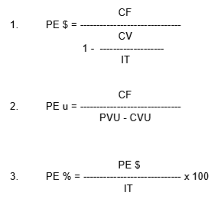
Dónde:
Costos Variables (CV)
Costos Fijos (CF)
Costos Totales (CT)
Ingresos Totales (IT)
Número de unidades vendidas (UV)
Precio de venta unitario (PVU)
Costo Variable Unitario (CVU)

Tabla 77. Punto de equilibrio
DESCRIPCIÓN | COSTO FIJO | COSTO VARIABLE | COSTO TOTAL
Detalle de costos | $6.647,45 | $2.153 | $8.800
Gastos Administrativos | $1.366,78 | $888 | $2.255
Gastos de ventas | $523,95 | $180,00 | $704
Gastos financieros | $784,08 |  | $784,08
SUMAN | $9.322,26 | $3.221 | $12.543
Ingresos totales |  |  | $13.376,30
Número de unidades |  |  | $180
Pecio unitario de venta |  |  | $6,97
Fuente: Investigación propia
Elaborado: Espinosa M. (2019)

Tabla 78. Punto de equilibrio
 | Costo fijo | IT | CT
0 | 9.322 | 0 | 9.322
100 | 9.322 | 13.376,30 | 12.543
Fuente: Investigación propia
Elaborado: Espinosa M. (2019)

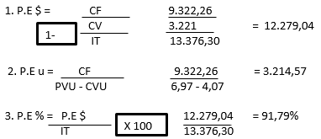
Gráfico 36. Formulas punto de equilibrio
Fuente: Investigación propia
Elaborado: Espinosa M. (2019)

Gráfico 37. Punto de equilibrio
Fuente: Investigación propia
Elaborado: Espinosa M. (2019)

Interpretación: El porcentaje del punto de equilibrio representa al 91,79%, que permite determinar el porcentaje que cubrirán las ventas exactamente en los cotos, el valor se obtuvo del punto de equilibrio en dólares de $12.279,04 y los ingresos totales 13.376,30 el punto de equilibrio en unidades es de 3.206,65

ESTADO DE RESULTADOS PROYECTADO
El análisis de resultados, nos permite conocer los costos, gastos que incurre el proceso hasta la obtención del producto final, además nos ayuda a establecer si el proyecto es o no rentable, por medio del análisis de años siguientes a fin de tomar decisión en conjunto con los directivos de la micro empresa.

Tabla 79. Estado de resultados proyectado
Descripción |  | Año 1 | Año 2 | Año 3 | Año 4 | Año 5
 | Ingresos por ventas | $13.376 | $13.754 | $14.141 | $14.472 | $14.811
(-) | Costo de Ventas | $8.800 | $9.048 | $9.304 | $9.566 | $9.836
(=) | UTILIDAD BRUTA EN VENTAS | $4.576 | $4.705 | $4.838 | $4.906 | $4.976
(-) | Gastos de venta | $704 | $724 | $744 | $765 | $787
(=) | UTILIDAD NETA EN VENTAS | $3.872 | $3.981 | $4.094 | $4.140 | $4.189
(-) | Gastos Administrativos | $2.255 | $2.318 | $2.384 | $2.451 | $2.520
(=) | UTILIDAD OPERACIONAL | $1.617 | $1.663 | $1.710 | $1.690 | $1.669
(-) | Gastos Financieros | $3.743 | $3.848
(+) | Otros Ingresos | 0 | 0 | 0 | 0 | 0
(-) | Otros Egresos | 0 | 0 | 0 | 0 | 0
(=) | UTILIDAD ANTES DE PARTICIPACIONES | -2.125 | -2.185 | $1.710 | $1.690 | $1.669
(-) | 15% Participación trabajadores |  |  | $256 | $253 | $250
(=) | UTILIDAD ANTES DE IMPUESTOS | -2.125 | -2.185 | $1.453 | $1.436 | $1.418
(-) | Impuesto a la renta
(=) | UTILIDAD Ó PÉRDIDA DEL EJERCICIO | -2.125 | -2.185 | 1.453 | $1.436 | $1.418
Fuente: Investigación propia
Elaborado: Espinosa M. (2019)

Análisis: Los dos primeros años se tiene pérdida por lo que el negocio recién está en proceso de implementación y no se obtiene la base amplia de clientes, y en los siguientes años hay ganancia porque la marca ya está posicionada en el mercado y las ventas crecieron.

EVALUACIÓN FINANCIERA
Los autores (Gomez & Jurado, 2001) definen a la evaluación financiera como una investigación profunda del flujo de fondos y los riesgos, con el objeto de determinar un eventual rendimiento de la inversión realizada en el proyecto.
- Indicadores.
Para el autor (Baena D. , 2014) los indicadores son herramientas que se diseñan utilizando la información financiera de la empresa, y son necesarias para medir la estabilidad, la capacidad de endeudamiento, la capacidad de generar liquidez, los rendimientos y las utilidades de la entidad, a través de la interpretación de las cifras de los resultados y de la información en general.

- Valor Actual Neto
El autor (Sapag, 2007) menciona que el valor actual neto es un indicador financiero que sirve para determinar la viabilidad de un proyecto. Si tras medir los flujos de los futuros ingresos y egresos y descontar la inversión inicial queda alguna ganancia, el proyecto es viable.
Tabla 80. TMAR
Tasa de descuento | VALOR | ESTRUCTURA | COSTO | PONDERACIÓN
Capital propio | $1.900,08 | 50,40% | $5,62 | 2,83%
Capital de terceros | $1.870,00 | 49,60% | $8,94 | 4,43$
TOTAL DE INVERSIÓN | 3.770,08 | 100,00 |  | 7,27%
Fuente: Investigación propia
Elaborado: Espinosa M. (2019)
La tasa del capital propio siempre será mayor que la tasa del capital de terceros ya que los que invierten se enfocaran en su dinero en su para el emprendimiento, a cambio de una tasa atractiva por el riesgo que puede ocasionar, o sino no se realizaría emprendimientos o se crearía la empresa, el emprendimiento que yo estoy realizando da una tasa mínima aceptada de rendimiento el cual representa un 7,27%.
Tabla 81. Evaluación financiera
PROYECTO | % Tasa  de descuento | desembolso inicial en negativo | Flujo de ca caja del 1º año | Flujo de ca caja del 2º año | Flujo de ca caja del 3º año | Flujo de ca caja del 4º año | Flujo de ca caja del 5º año
A | 12,00% | -3.770,08 | 2.580,87 | 2.513,43 | 1.709,82 | 1.689,52 | 1.668,65
Fuente: Investigación propia
Elaborado: Espinosa M. (2019)
Tabla 82. Evaluación financiera
PROYECTOS = | A
Valor actualizado Neto VAN = | 3.775,54
Tasa Interna de Retorno TIR = | 52,50%
Beneficio/Costo =  Periodo de recuperación = | 1,07  1 años 5 meses 15 días
Fuente: Investigación propia
Elaborado: Espinosa M. (2019)

Análisis: El valor actualizado neto es de $3.775,54, lo cual ayuda a conocer cuánto se va a ganar o perder con la inversión, la tasa interna de retorno es de 52,50% que representa el rendimiento futuro esperado de dicha inversión, el costo beneficio, será obtenido por cada dólar invertido, se recupera el 1,07 y así será la ganancia, el periodo de recuperación de la inversión será de 1 años, 7 meses y 23 días, lo cual determina el proyecto es rentable.

- Razones
b. 1) Rentabilidad
1. Margen de utilidad bruta
Determina la eficacia del desempeño de una empresa, porque en el muestra la eficacia en la producción en relación a los precios y volumen de unidades a los cuales se venden los productos o servicios (Toro, 2014).
Margen de utilidad bruta = $\frac{Utilidad bruta}{Ventas netas} x100$
$\frac{4.576}{13.376} x100$ = 34,21
Interpretación: La empresa “Creaciones Makeup”, presenta un margen de utilidad bruta en el primer año de 34,21%. Este resultado indica que las ventas netas durante el periodo indicado, generaron 34,21%, valdría decir que por cada $1,00 de las ventas netas del periodo señalado, la utilidad bruta correspondió a 0,3421.
2. Margen de utilidad operacional
Para el autor (Toro, 2014) el margen de utilidad operacional es un índice de margen utilizado para medir la estrategia de precios y la eficiencia operativa de una compañía.
Margen de utilidad operacional = $\frac{ Utilidad operacional}{Ventas netas} x100$
$\frac{ 1.617}{13.376} x100$ = 12,08
Interpretación: La empresa “Creaciones Makeup”, presenta un margen de utilidad operacional para el primer año de 12,08%. Lo anterior indica que las ventas netas durante el primero año, generado 12,08% de utilidad operacional; en otras palabras por cada $1,00 de las ventas netas en el periodo señalado, la utilidad operacional fue de $0,1208.
3 Margen de utilidad neta
El autor (Toro, 2014) define al margen neta como un ratio financiero que permite medir la rentabilidad de una empresa.
Margen de utilidad neta = $\frac{ Utilidad neta}{Ventas netas}$ x100
$\frac{ 3.872}{13.376}$ x100 = 28,94
Interpretación: La empresa “Creaciones Makeup”, presenta un margen de utilidad neto para el primer año de 28,94%, lo que refleja que las ventas netas durante el periodo indicando, generando solo un 28,94% de utilidad neta. En otras palabras por cada $1 de las ventas netas el periodo señalado, la utilidad neta fue de $0,2894

BIBLIOGRAFÍA
Baena, D. (2014). Analisis financiero. Ecoe Ediciones.
Baena, V. (2011). Fundamentos de marketing : entorno, consumidor, estrategia e investigación comercial. Editorial UOC.
Caldas, M., Carriòn, R., & Heras , A. (2017). Plan de inversiones y plan de financiación (Empresa e iniciativa emprendedora). Editex.
Cegarra , J. (2012). La tecnología. Ediciones Díaz de Santos.
Del Dago, M. (2005). Maquillaje. Imaginador.
Dvoskin, R. (2004). Fundamentos de marketing: teoría y experiencia. Ediciones Granica S.A.
Fred, D. (2003). Conceptos de administración estratégica. Pearson Educación.
Fullana, C. (2008). Manual de contabilidad de costes. Delta Publicaciones.
García, A. (2013). Estrategias empresariales. Bilineata Publishing.
Gleen, A. (2005). Presupuestos: planificación y control. Pearson Educación.
Gomez, D., & Jurado, J. (2001). Financiacion global de proyectos. ESIC Editorial.
Kloter, P. (2003). Direccion de Marketing. Pearson Educación.
Krajewski, L., & Ritzman, L. (2000). Administración de operaciones: estrategia y análisis. Pearson Educación.
Macedo, A. (2003). Economia. Ediciones Umbral.
Moreno , F. (2003). CONTABILIDAD FINANCIERA POR ACTIVIDADES FINANCIACION E INVERSION. Universidad Nacional De Colombia.
Munuera, J., & Rodriguez, A. (2007). Estrategias de marketing: un enfoque basado en el proceso de dirección. ESIC Editorial.
Paredes, J. (2008). Manual de contabilidad de costes. Delta Publicaciones.
Phan, M. (2015). Maquillaje. Roca editorial.
Porter, M. (2017). Ser competitivo: Edición actualizada y aumentada. Grupo Planeta.
Rivera, J. (2015). Marketing financiero: Estrategia y planes de accion para mercados complejos. ESIC Editorial.
Sainz, J. (2007). El plan de marketing en la práctica. ESIC Editorial.
Sainz, J. (2018). El plan estratégico en la práctica. ESIC.
San Martin, S. (2008). Prácticas de Marketing: Éjercicios y supuestos. ESIC Editorial.
Sapag, N. (2007). Proyectos de inversión: formulación y evaluación. Pearson Educación.
Sierra, M. (2014). Maquillaje. Ediciones Paraninfo, S.A.
Toro, D. (2014). Analisis financiero . Ecoe Ediciones.
Torres, Z. (2014). Administración Estratégica. Grupo Editorial Patria,.
Valdes, L. (2005). Planceacion estrategica con enfoque sistemico. UNAM.
Villacorta, M. (2010). Introducción al marketing estratégico. Manuel Villacorta Tilve.

ANEXOS
Anexo 1. Calculo sueldo Gerente
Ord. | Apellidos y nombres | Cargo | Codigo | Ingresos |  |  | Descuentos |  |  | Valor
 |  |  |  | SBU | Otros | Total | Varios | 9,45% | Total | a pagar
1 | Mishell Espinosa | Gerente |  | 800,00 |  | 800,00 |  | 75,60 | 75,60 | 724,40
 | TOTALES |  |  | 800,00 | 0,00 | 800,00 | 0,00 | 75,60 | 75,60 | 724,40
 | Provisiones | Patronal | SECAP | IECE | XIII | XIV | Fondo | Vacac, | Total | Costo
 | Provisiones | 11,15% | 0,50% | 0,50% |  |  | Reserva |  | Provision | MO
 |  | 89,20 | 4,00 | 4,00 | 66,67 | 66,67 | 0,00 | 33,33 | 263,87 | 1.063,87
 |  | 89,20 | 4,00 | 4,00 | 66,67 | 66,67 | 0,00 | 33,33 | 263,87 | 1.063,87
 |  |  |  |  | SUELDO ADMINISTRATIVO = |  |  |  |  | 1.063,87
Fuente: Investigación propia
Elaborado: Espinosa M. (2019)

Anexo 2. Calculo sueldo Contador

Ord. | Apellidos y nombres | Cargo | Código | Ingresos |  |  | Descuentos |  |  | Valor
 |  |  |  | SBU | Otros | Total | Varios | 9,45% | Total | a pagar
1 | Soraya Pino | Gerente |  | 394,00 |  | 394,00 |  | 37,23 | 37,23 | 356,77
 | TOTALES |  |  | 394,00 | 0,00 | 394,00 | 0,00 | 37,23 | 37,23 | 356,77
 | Provisiones | Patronal | SECAP | IECE | XIII | XIV | Fondo | Vacac, | Total | Costo
 | Provisiones | 11,15% | 0,50% | 0,50% |  |  | Reserva |  | Provisión | MO
 |  | 43,93 | 1,97 | 1,97 | 32,83 | 32,83 | 0,00 | 16,42 | 129,95 | 523,95
 |  | 43,93 | 1,97 | 1,97 | 32,83 | 32,83 | 0,00 | 16,42 | 129,95 | 523,95
 |  |  |  |  | SUELDO ADMINISTRATIVO = |  |  |  |  | 523,95

Anexo 3. Calculo sueldo vendedor
Ord. | Apellidos y nombres | Cargo | Código | Ingresos |  |  | Descuentos |  |  | Valor
 |  |  |  | SBU | Otros | Total | Varios | 9,45% | Total | a pagar
1 | Estefanía Taco | vendedor |  | 394,00 |  | 394,00 |  | 37,23 | 37,23 | 356,77
 | TOTALES |  |  | 394,00 | 0,00 | 394,00 | 0,00 | 37,23 | 37,23 | 356,77
 | Provisiones | Patronal | SECAP | IECE | XIII | XIV | Fondo | Vacac, | Total | Costo
 | Provisiones | 11,15% | 0,50% | 0,50% |  |  | Reserva |  | Provisión | MO
 |  | 43,93 | 1,97 | 1,97 | 32,83 | 32,83 | 0,00 | 16,42 | 129,95 | 523,95
 |  | 43,93 | 1,97 | 1,97 | 32,83 | 32,83 | 0,00 | 16,42 | 129,95 | 523,95
 |  |  |  |  | COSTO MENSUAL DE VENTAS = |  |  |  |  | 523,95

Anexo 4. Dimensión Demográfica
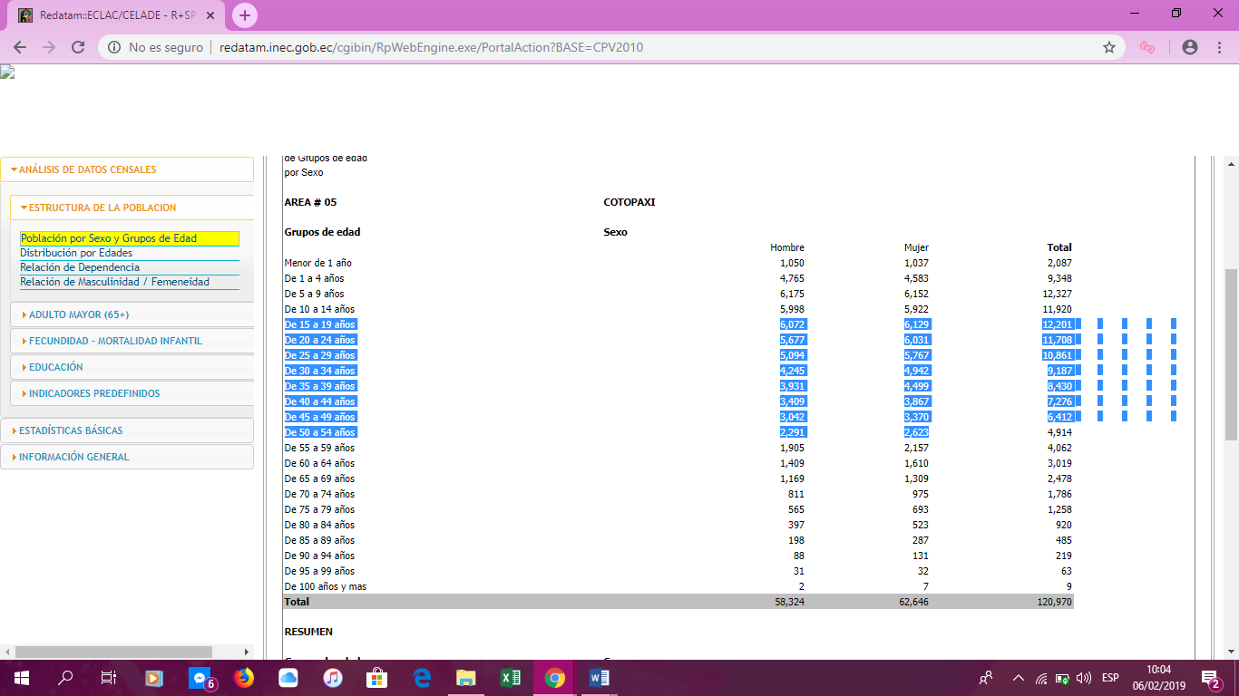

Anexo 5. Tabla de amortización
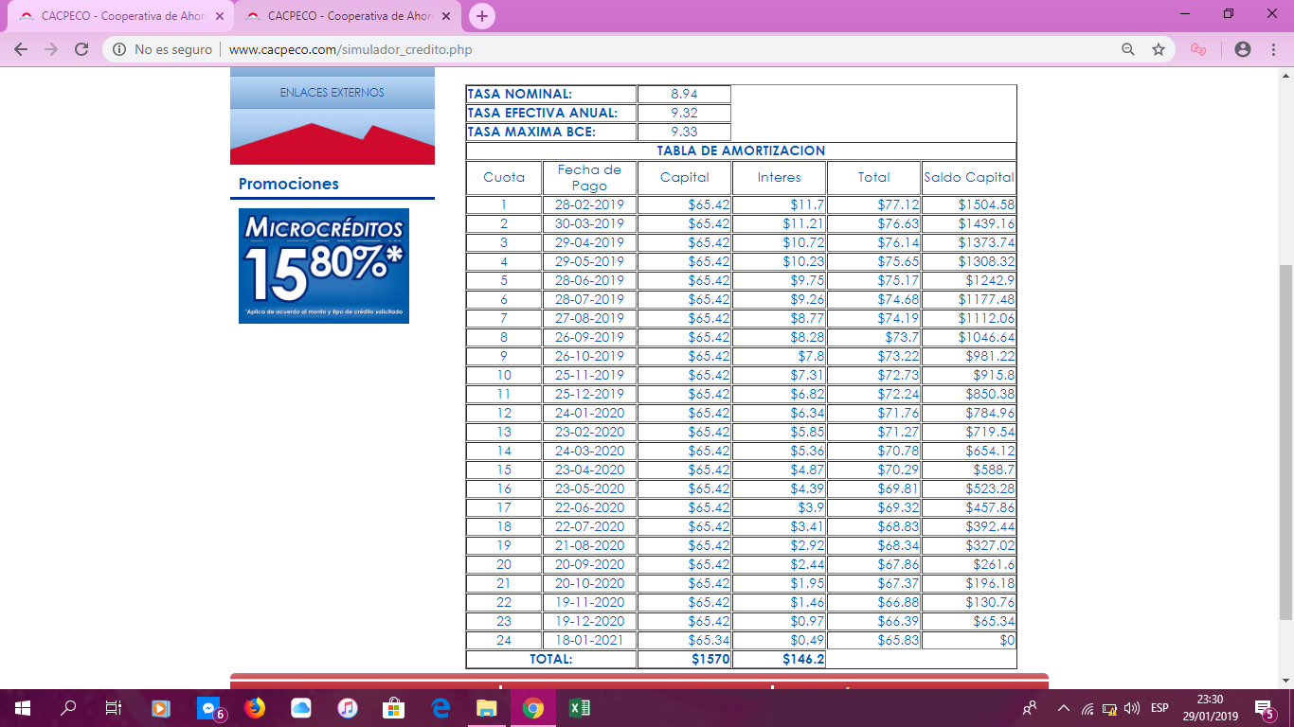
Anexo 6. Tasa de crecimiento de la región sierra
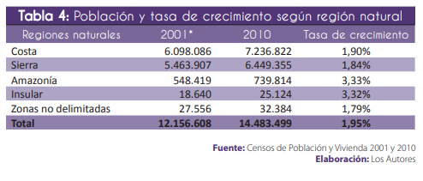

Anexo 6. Tasa de crecimiento de la ciudad de Latacunga y tasa de crecimiento de zona urbana
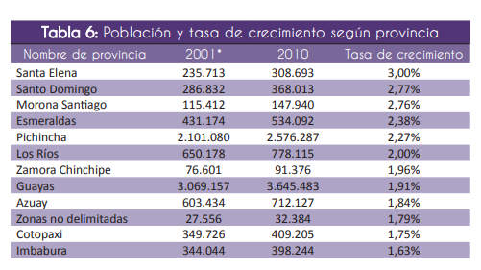
Anexo 7. Tasa de crecimiento de Ecuador
